【不要再看那些过时的PyTorch老教程了】2024巨献教程，PyTorch入门小白最新版全套教程(PyTorch入门/深度学习/神经网络/项目实战教程）

<https://www.bilibili.com/video/BV1pVWWeRELf?p=2>

作者：[哆啦铜锣烧H](https://space.bilibili.com/3494349948061797" \t "https://www.bilibili.com/video/BV1pVWWeRELf/_blank) ，分享人工智能前沿技术，学习人工智能的小伙伴

# P1x1.图像分类网格模型框架解读求三连

15:19

## 0.分类网络的基本结构

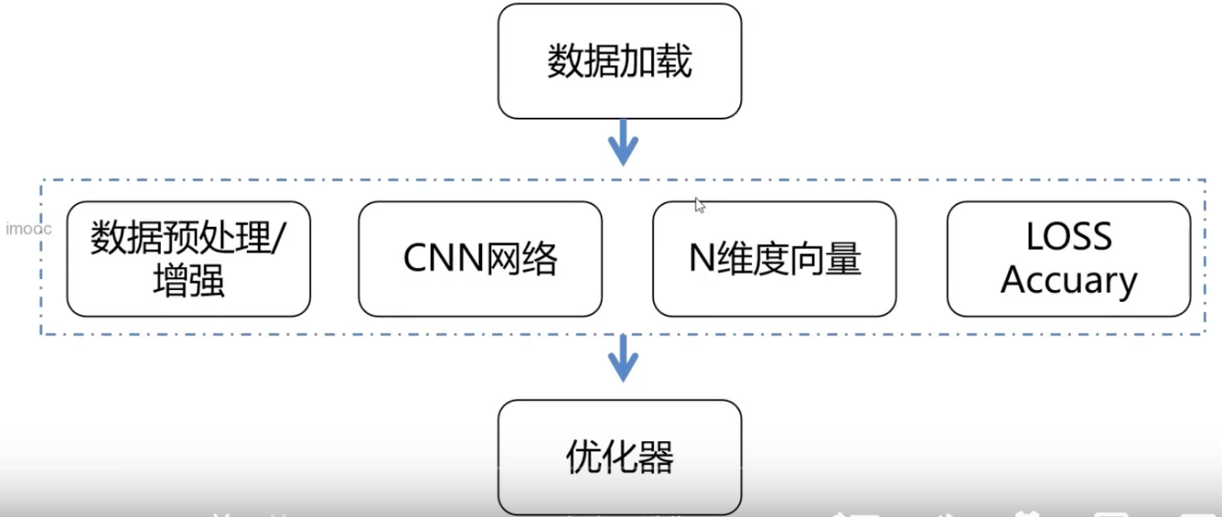

## 1数据加载

RGB数据 OR BGR数据

JPEG编码后的数据

torchvision.datasets中的数据集

torch.utils.data下的Dataset, DataLoader自定义数据集

## 2数据增强

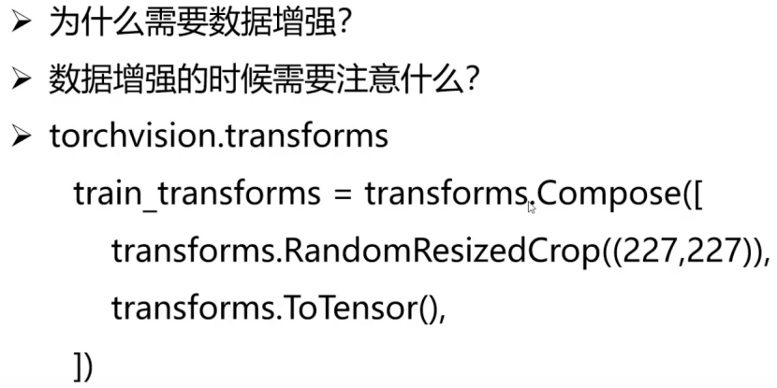

## 3网络结构

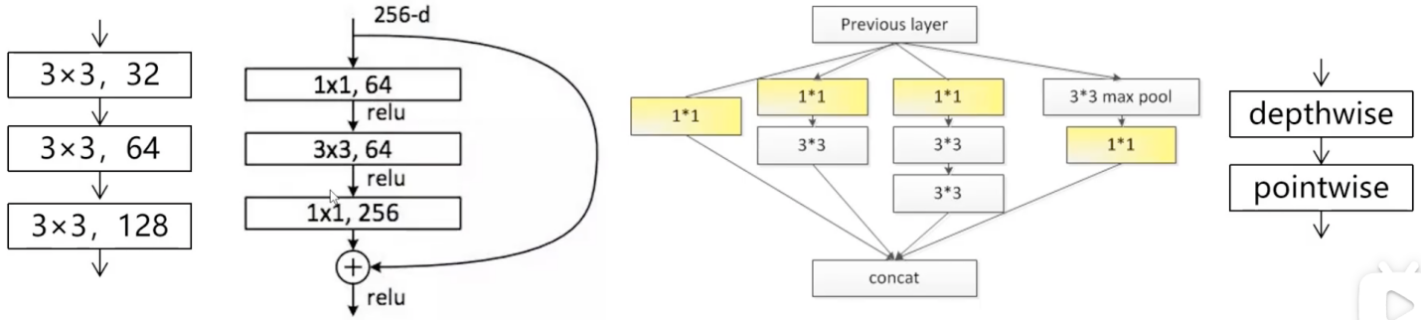

## 4类别概率分布

### 4.1类别概率分布

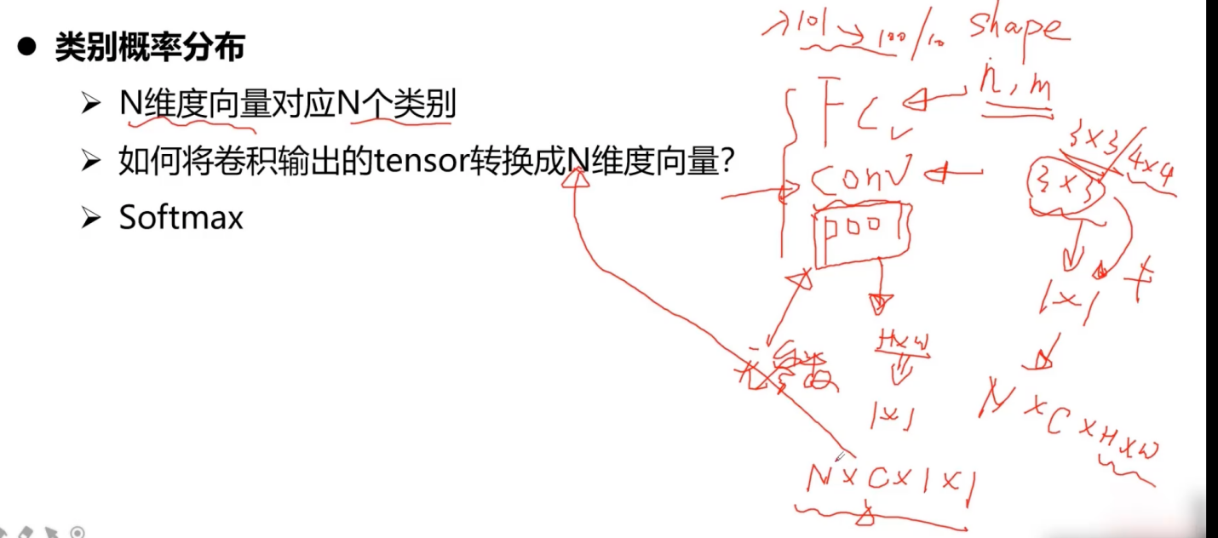

# P2x02.图像分类网络模型框架解读（下）

15:43

### 4.2LOSS

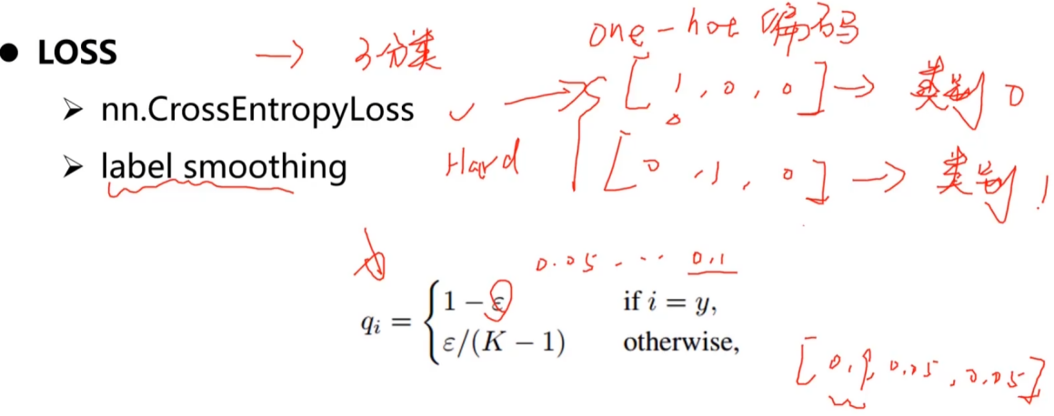

### 4.3分类问题常用评价指标

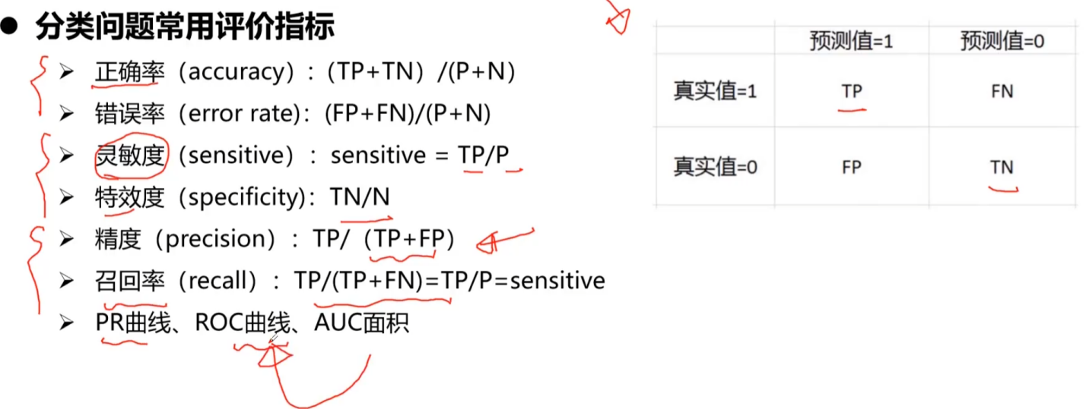

### 4.4PR曲线 VS ROC曲线

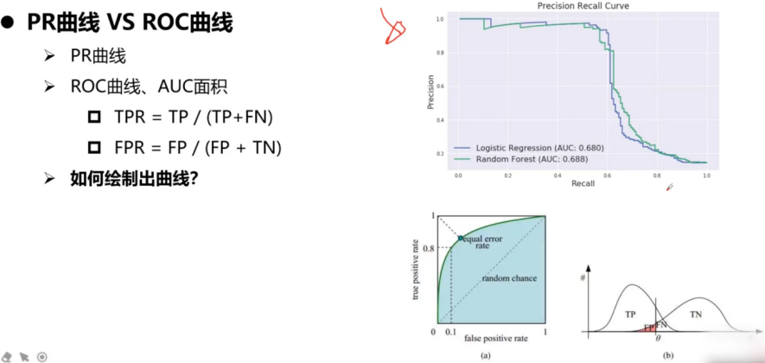

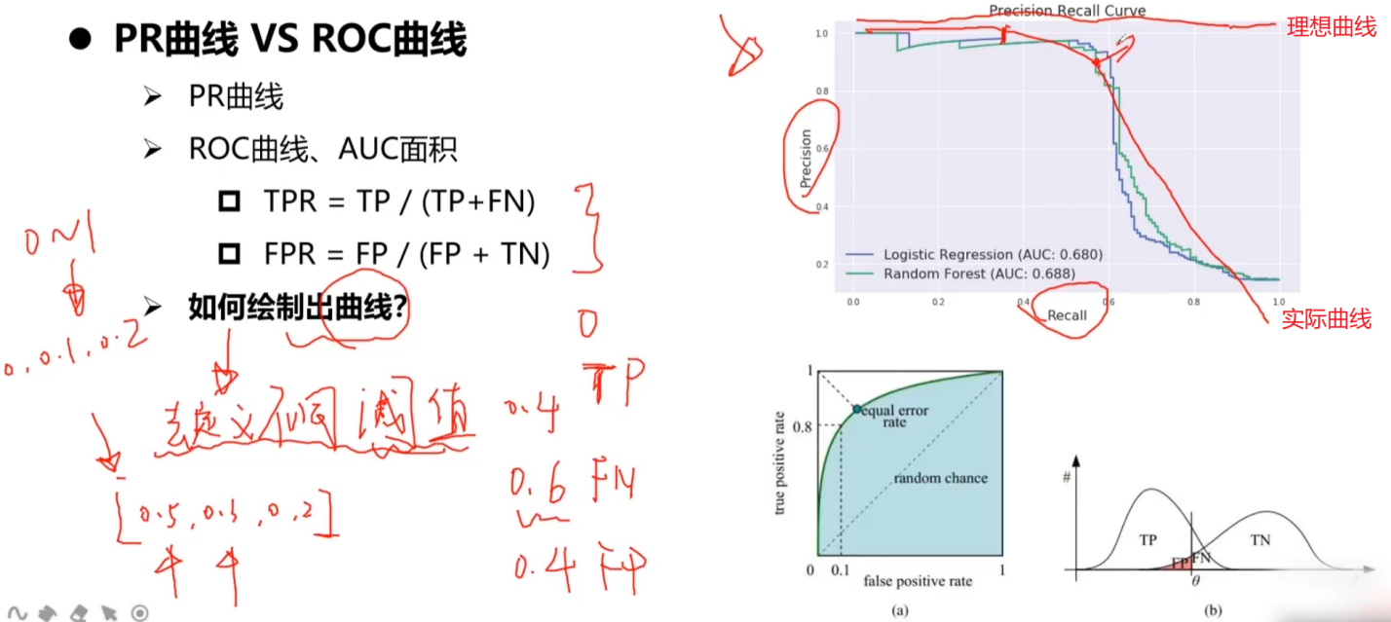

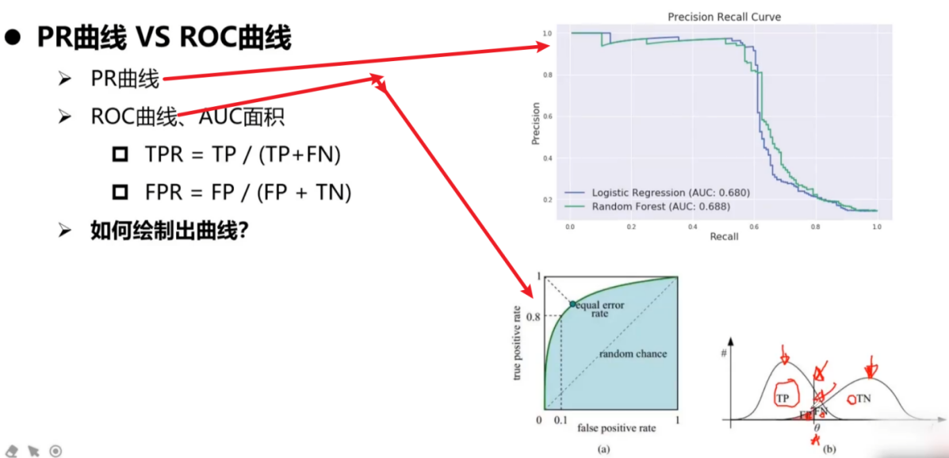

### 4.5优化器选择

推荐使用:torch.optim.Adam

学习率初始值:Ir=0.001

学习率指数衰减:torch.optim.Ir scheduler.ExponentialLR

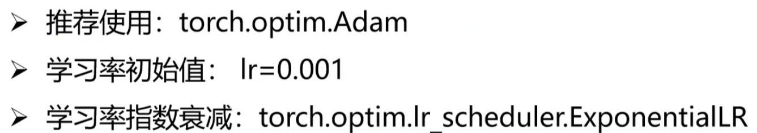

# P2+一文记住什么是TP/TN/FP/FN？

Joy T 已于 2024-08-01 16:00:56 修改

性能评估指标

## 1. TP/TN/FP/FN

这些是分类结果的“[混淆矩阵](https://so.csdn.net/so/search?q=%E6%B7%B7%E6%B7%86%E7%9F%A9%E9%98%B5&spm=1001.2101.3001.7020" \t "https://blog.csdn.net/qq_65052774/article/details/_blank)”(Confusion Matrix)中的四个基本元素。

TP (True Positive)：实际为正，预测也为正。

TN (True Negative)：实际为负，预测也为负。

FP (False Positive)：实际为负，但预测为正。也被称为 I 类错误或“假阳性”。

FN (False Negative)：实际为正，但预测为负。也被称为 II 类错误或“假阴性”。

****作者总结：T表示预测正确，F表示预测错误；P表示预测结果为正，N表示预测结果为负，FP就是错误的正（即实际为负），FN就是错误的负（就是实际为正）****

### **2. [ROC](https://so.csdn.net/so/search?q=ROC&spm=1001.2101.3001.7020" \t "https://blog.csdn.net/qq_65052774/article/details/_blank) (Receiver Operating Characteristic)**

ROC 是一个图形工具，用于展示二元分类器在所有分类阈值下的性能。其主要是一个绘制真阳性率 (TPR) 与假阳性率 (FPR) 的[曲线](https://so.csdn.net/so/search?q=%E6%9B%B2%E7%BA%BF&spm=1001.2101.3001.7020" \t "https://blog.csdn.net/qq_65052774/article/details/_blank)。理想的分类器的 ROC 曲线会尽量靠近左上角。

### **3. AUC (Area Under the ROC Curve)**

AUC 是 ROC 曲线下的面积，用于量化整体模型的性能。AUC 的值在 0 到 1 之间，其中：

AUC = 1：完美的模型。

AUC = 0.5：与随机猜测一样好的模型。

AUC < 0.5：比随机猜测还差的模型（但在实践中，你可以简单地反转预测，使 AUC > 0.5）。

****值得注意的是****：AUC 被认为是一个很好的指标，特别是当你的类是不平衡的或当你更关心排序而不是绝对的预测时。

### **总结**

这些工具和指标提供了评估和比较不同模型性能的方法，帮助研究者和工程师确定哪个模型在特定任务上的性能最好。而在实践中，根据应用的具体需求，可能需要关注某些指标多于其他指标。例如，****医学测试中的 FN 可能比 FP 更为关键，因为遗漏一个病例的后果可能比误诊更严重****。

## **例题与记忆点**

假设有 100 张照片，其中，猫的照片有 60 张，狗的照片是 40 张。识别结果：TP=40，FN=20，FP=10，TN=30，则可以得到：

A. Accuracy=0.8 B. Precision=0.8 C. Recall=0.8

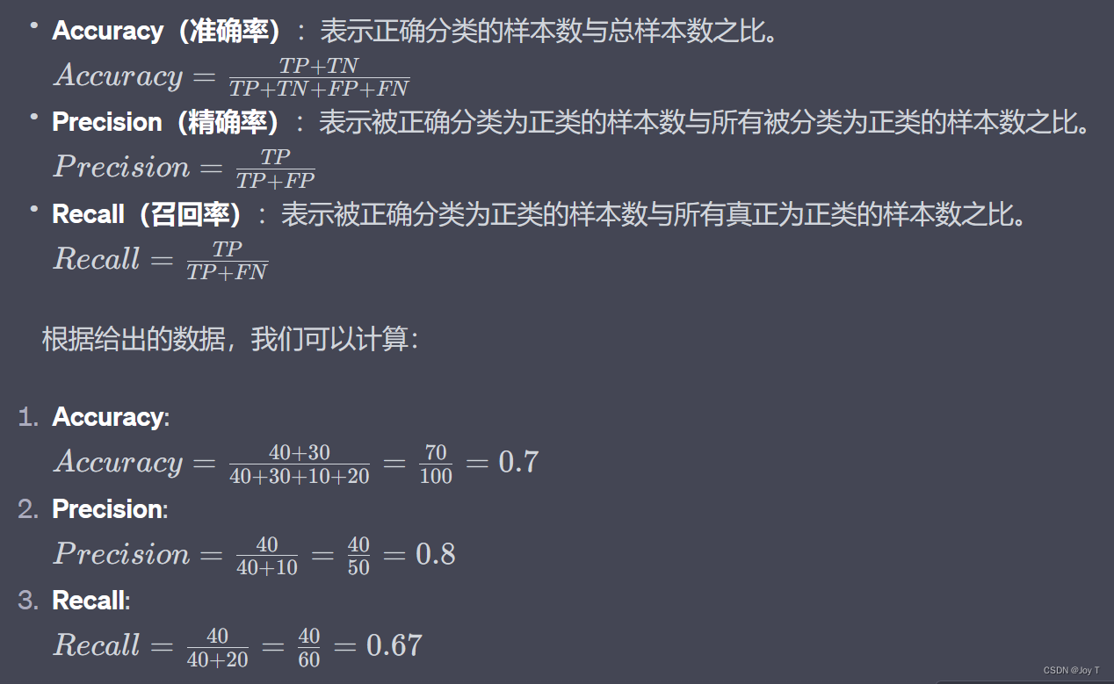

理解和记忆这三个指标的关键在于弄清楚每个指标的背后的核心意义。这里有一些方法和记忆技巧：

****1.Accuracy（准确率）****：****预测对的****占所有类的比例

* 想象一个目标，你的目标是正确地分类所有样本。所以，准确率就像你打中目标的次数占总射击次数的比例。****它是一个全局的度量，考虑了正类和负类。****
* ****记忆技巧****：准确率中的"准"字，想象它是"准确地命中目标"的意思。

2.****Precision（精确率）****：预测对的正类占****预测的全部正类****

* 想象你是一个金矿工，你正在寻找金块（正类）。每次你认为你找到了金块，这就是你的预测。但并不是所有你找到的都是真金。精确率就像你找到的真金块占你认为是金块的那些东西的比例。
* ****记忆技巧****：精确率中的"精"字，想象它是"精确地挑选出真金"的意思。

****3.Recall（召回率）****：预测对的正类占****真正的全部正类****

* 继续上面的金矿工的比喻。在这片土地上有一定数量的真金（真正的正类）。召回率是你找到的真金块占所有真金的比例。这告诉了你可能遗漏了多少真金。
* ****记忆技巧****：召回率的"召"字，想象它是"召唤"或"找回"所有的真金的意思。

# P3x03.cifar10数据介绍-读取-处理（上）

09:45

<https://www.bilibili.com/video/BV1pVWWeRELf?vd_source=4212b105520112daf65694a1e5944e23&spm_id_from=333.788.player.switch&p=3>

PyTorch编程实例之Cifar10-图像分类

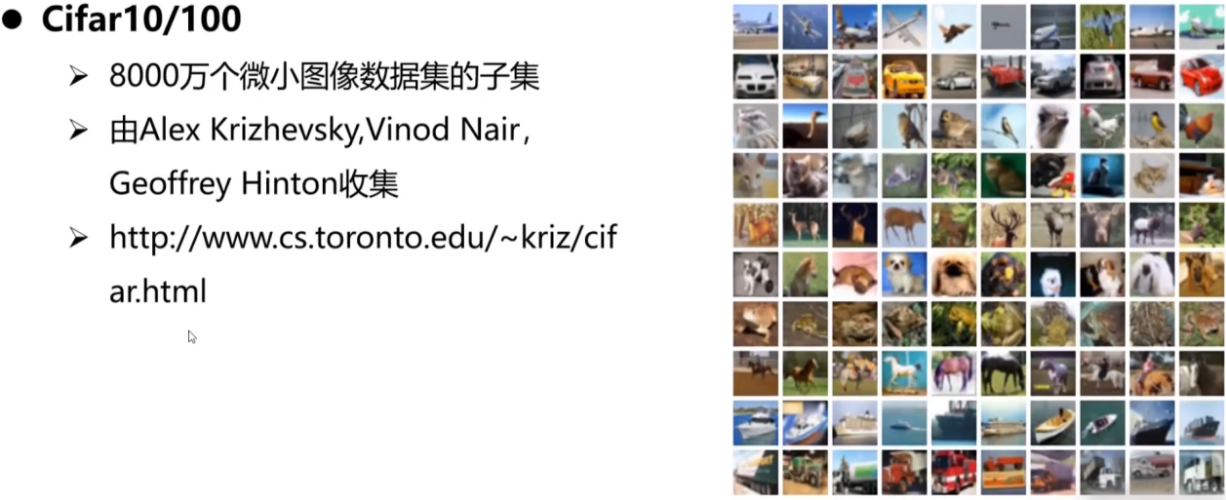

Cifar10 是10个类别（Cifar100是100个类别）

训练集每个类别5000张图片，测试集中每个类别1000张图片，共10个类别，加在一起共60000张图片。图片的尺寸是32x32，所以最多做成32个向量。

## 1.下载数据集[CIFAR-10](http://www.cs.toronto.edu/~kriz/cifar-10-python.tar.gz)

数据集的下载地址是http://www.cs.toronto.edu/~kriz/cifar.html。

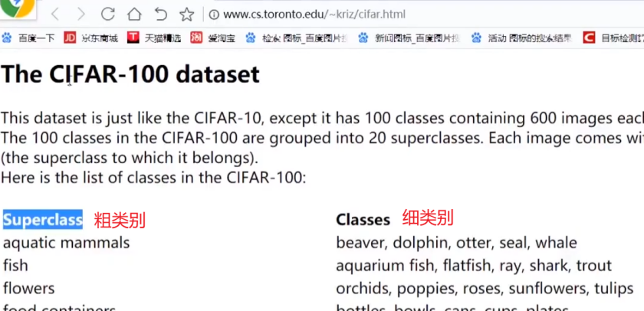

我们下载Cifar10 python版本

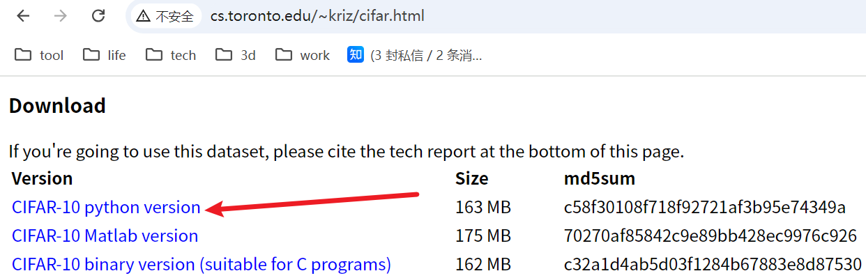

## 2.解析数据集

解压后的Cifar10

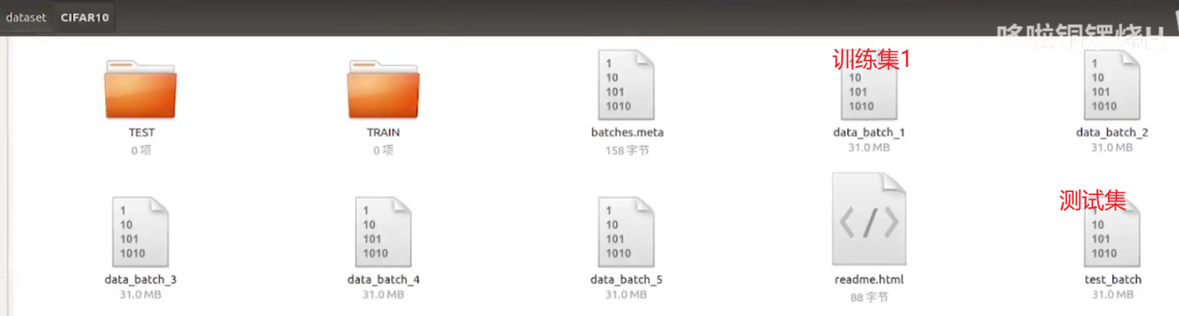

注：data_batch_1、data_batch_2、data_batch_3、data_batch_4、data_batch_5每个文件里存放了10000张图片，test_batch里也存了10000张图片。

TRAIN目录和TEST目录是用于存放解析出来的图片文件的。

2.1解析

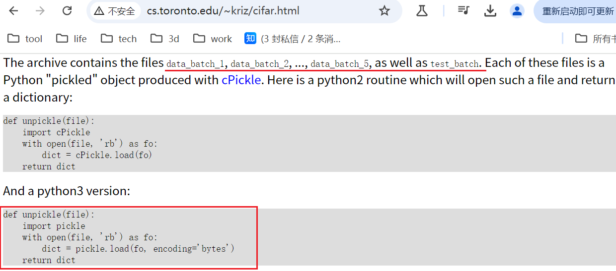

解析后要把图片存成文件，方便后面看图验证识别是否正确

解析代码readcifar10.py

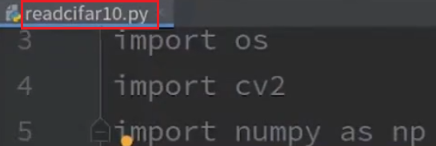

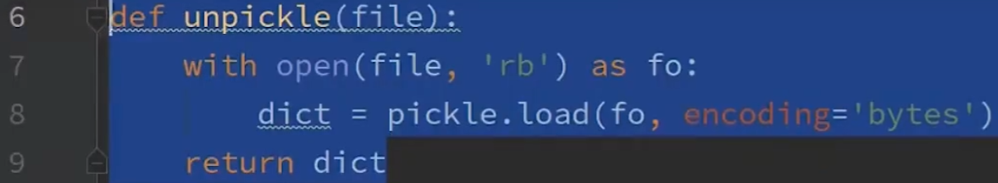

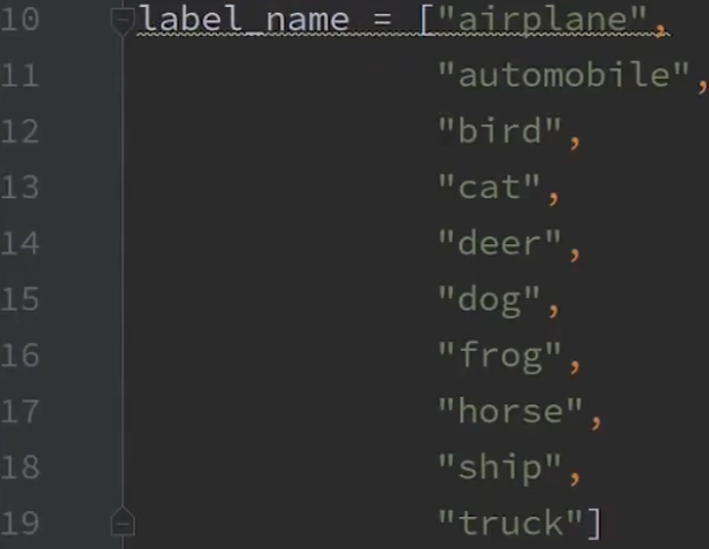

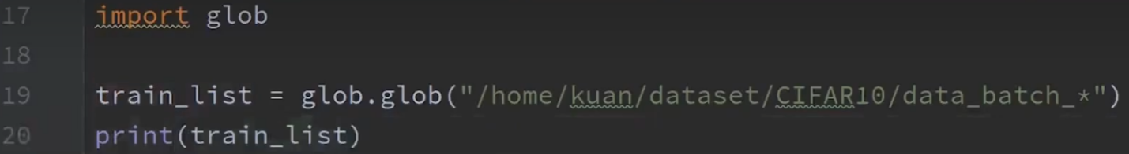

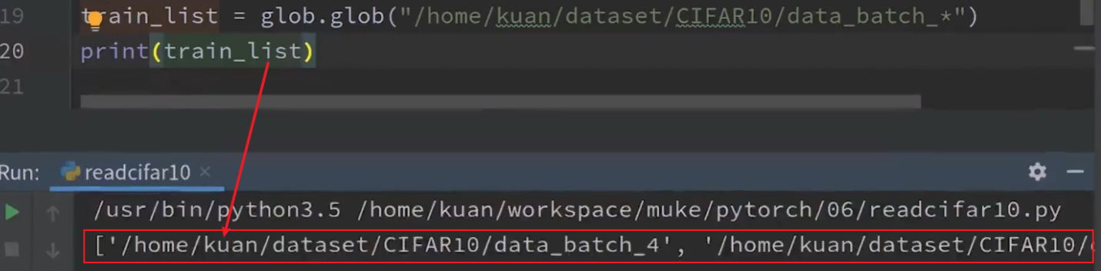

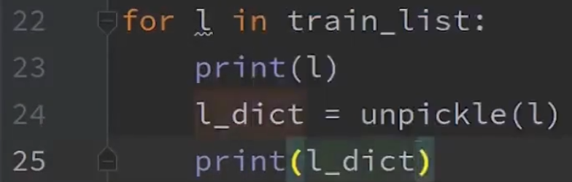

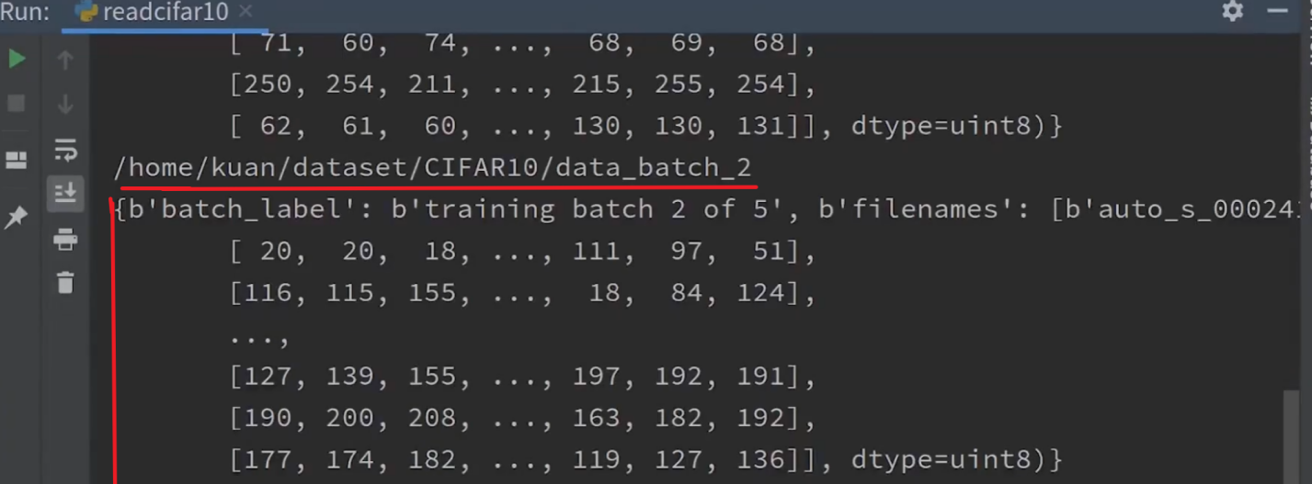

# P4x04.cifar10数据介绍-读取-处理（下）

10:51

（接上节）

## #1查看 文件字典的keys

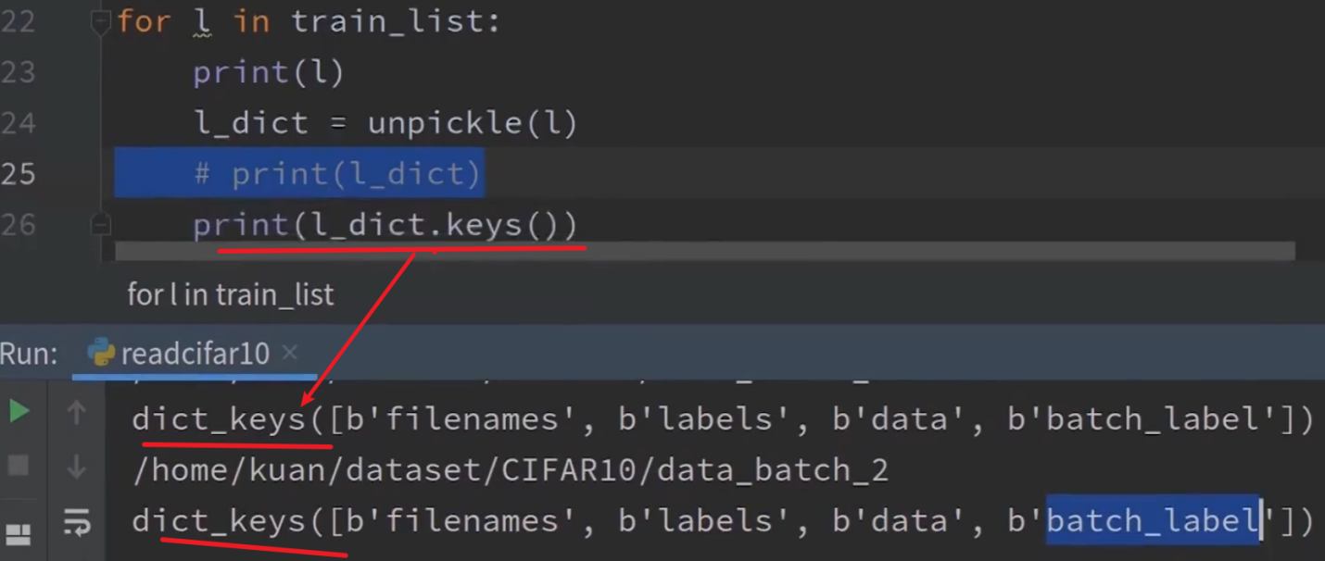

## #2查看 每个图片数据

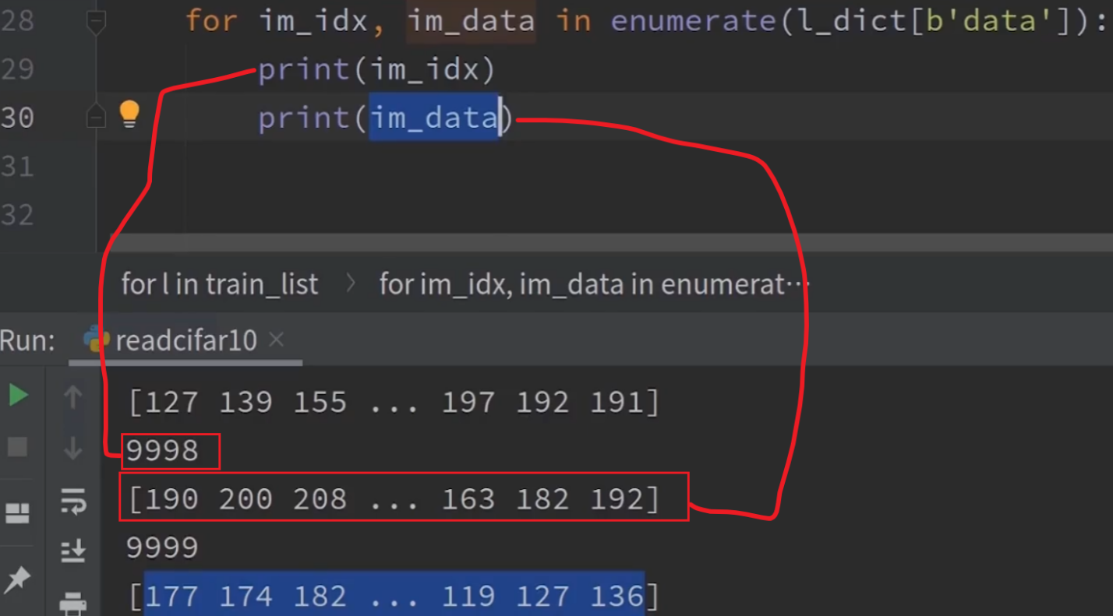

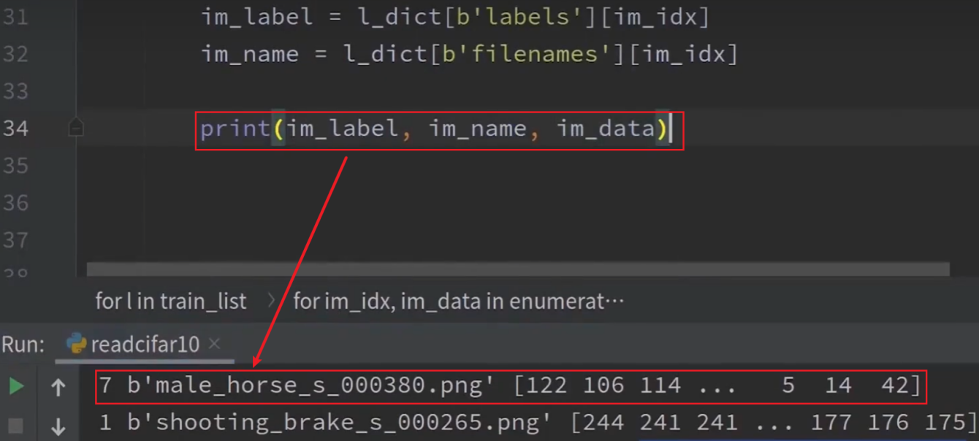

## #3显示图片

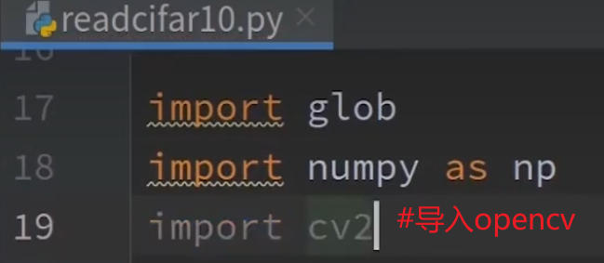

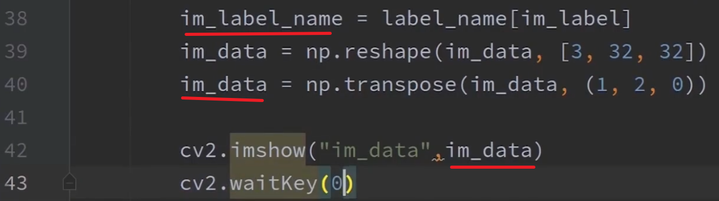

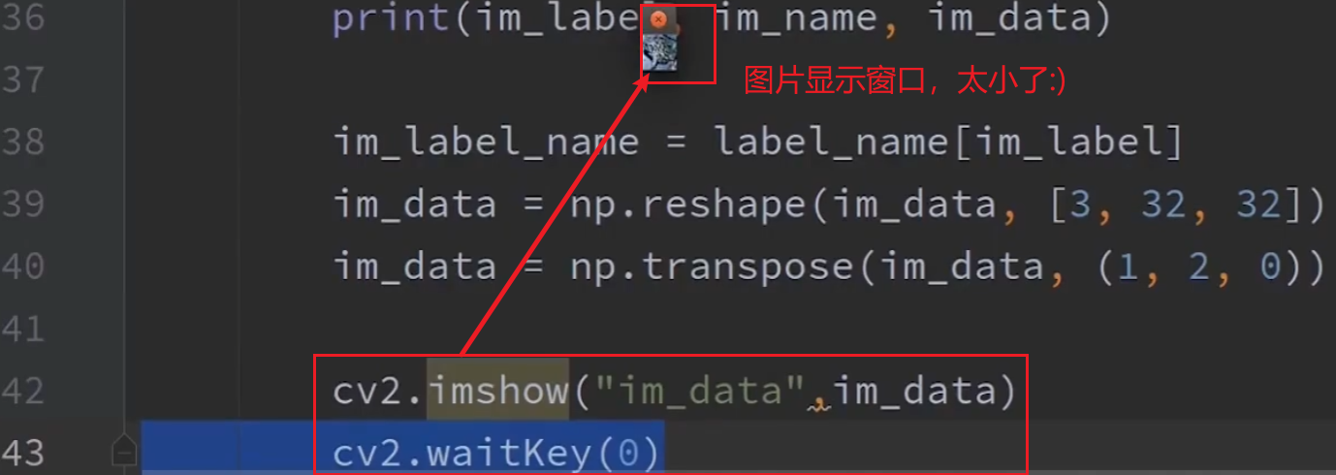

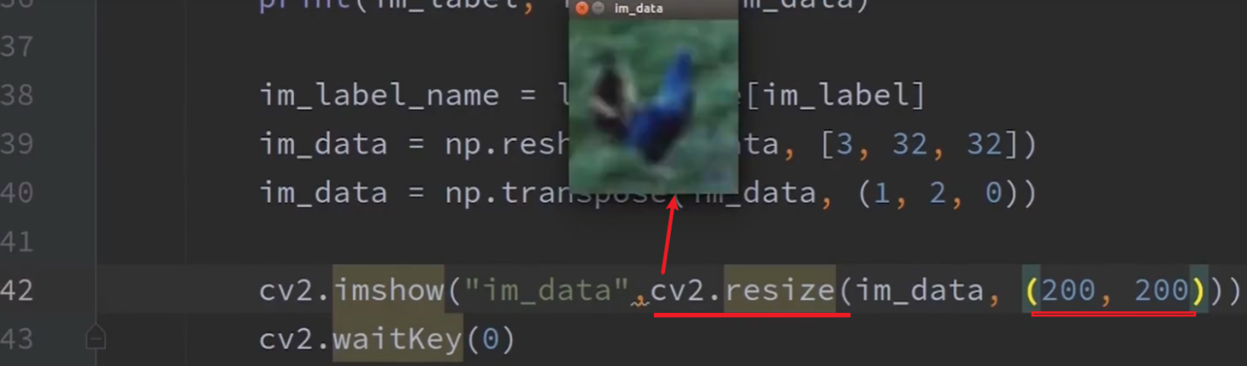

## #4保存图片

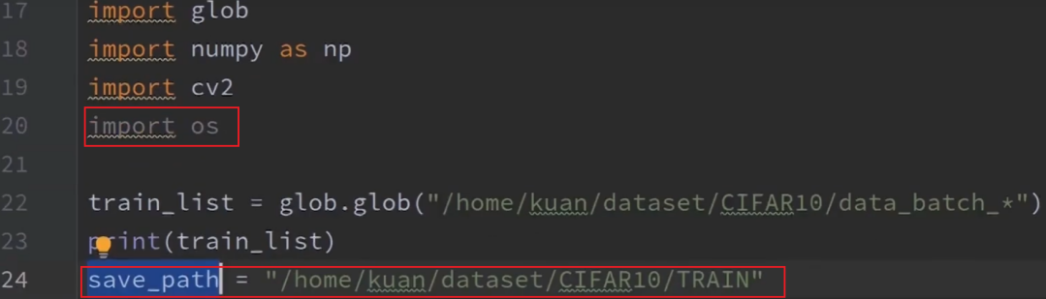

在TRAIN文件夹下，为每个类别创建一个子文件夹

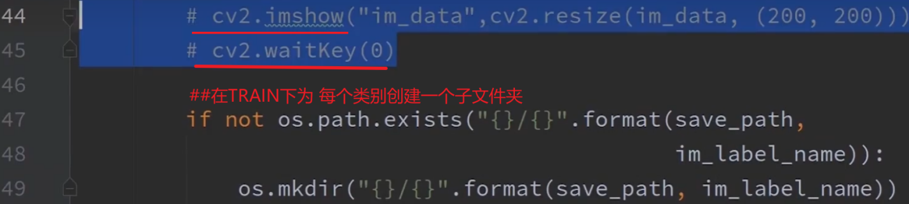

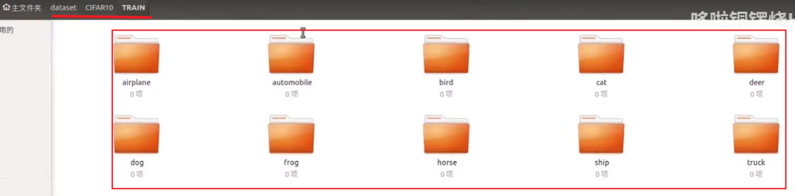

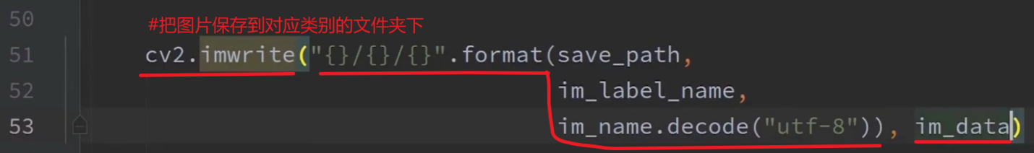

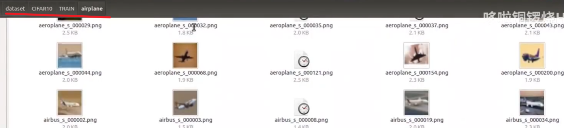

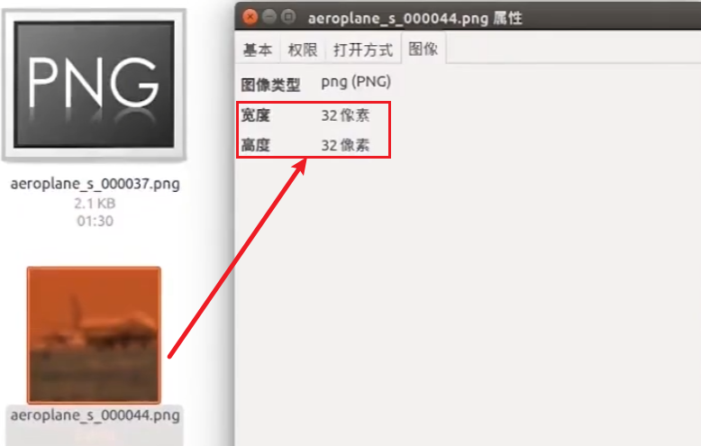

## #5 解析测试集

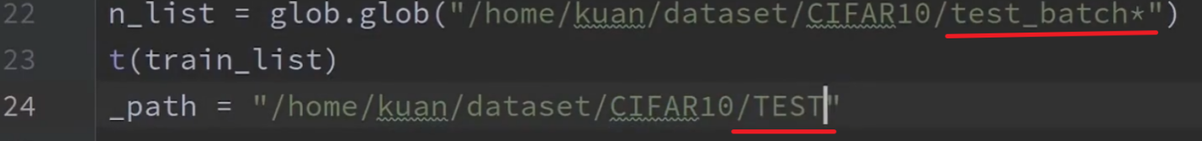

TEST目录下，同样创建了10个子文件夹，每个文件夹下有1000个图片

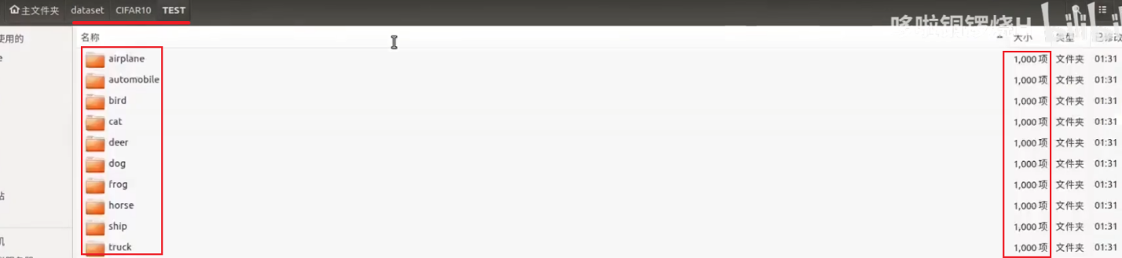

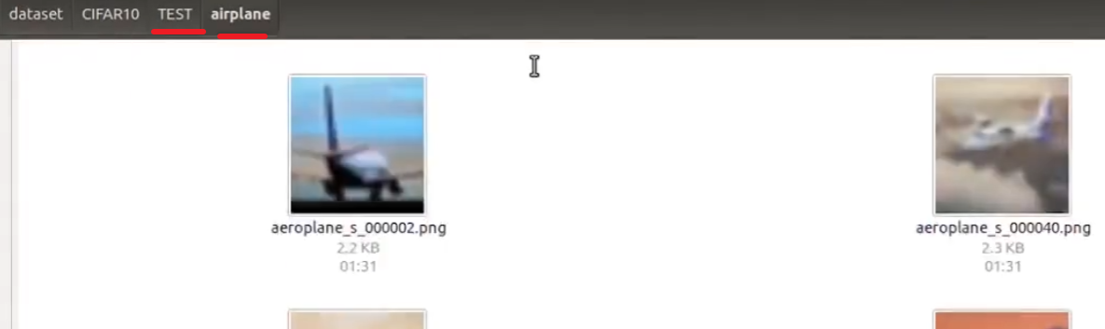

# P5x05.PyTorch自定义数据加载-加载Cifar10数据

15:24

####Load_cifar10.py

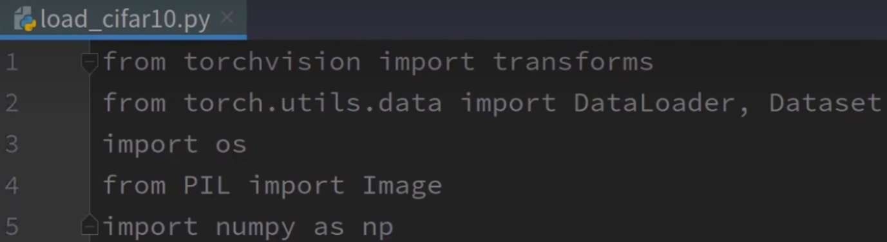

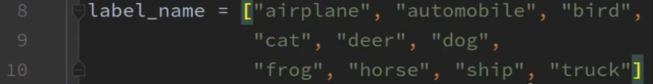

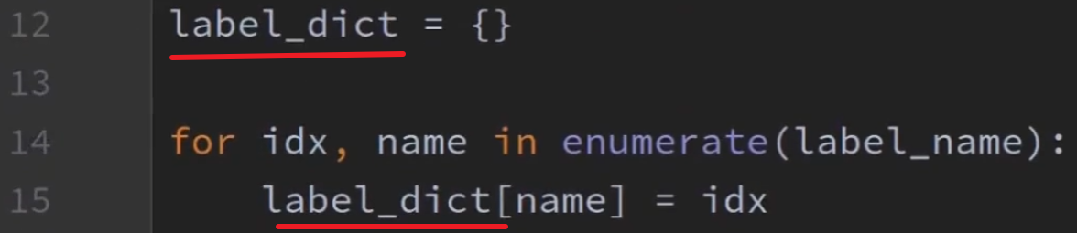

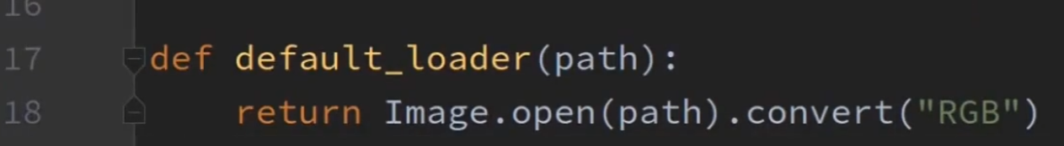

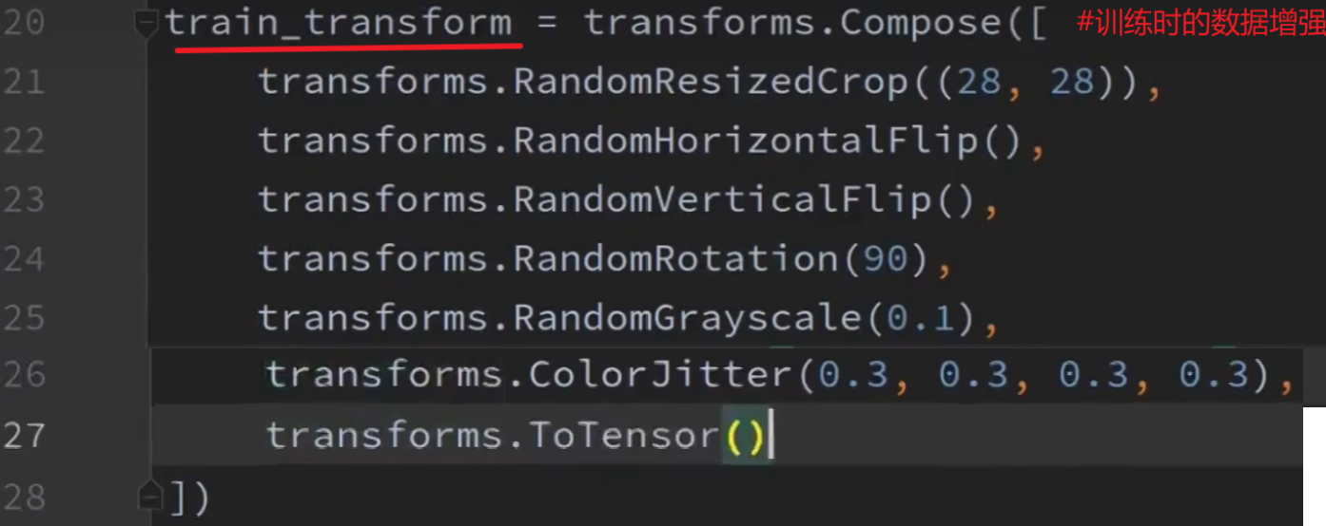

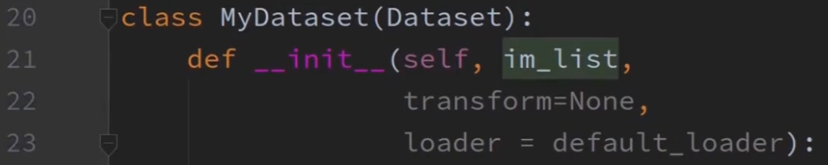

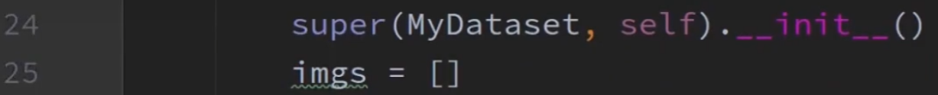

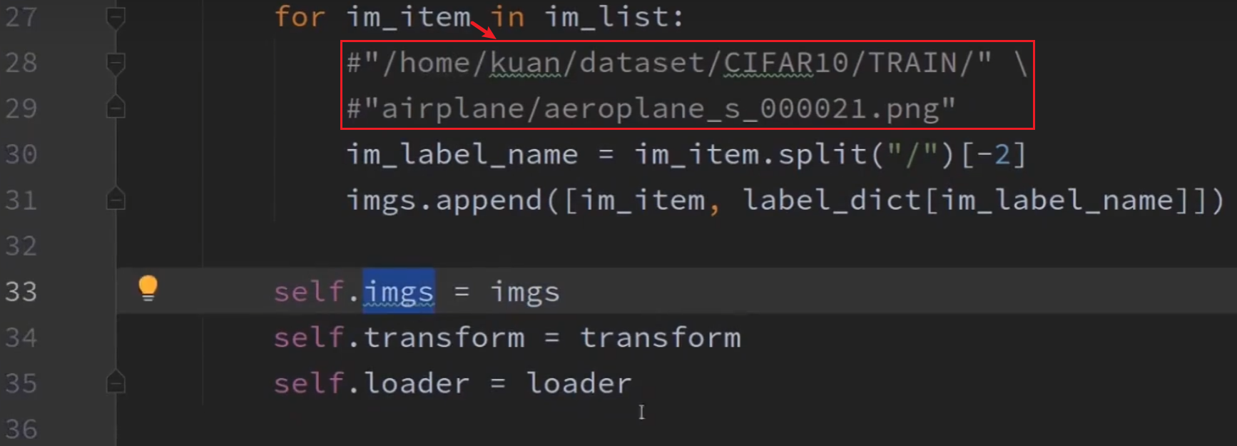

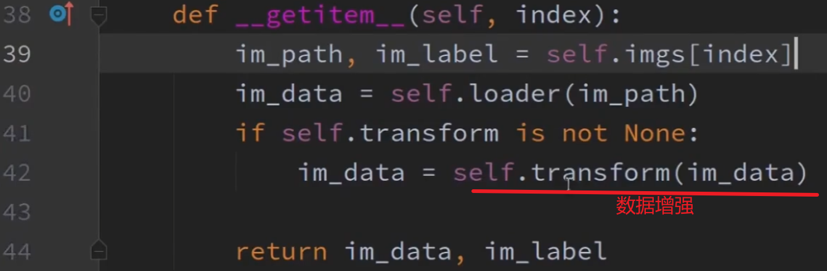

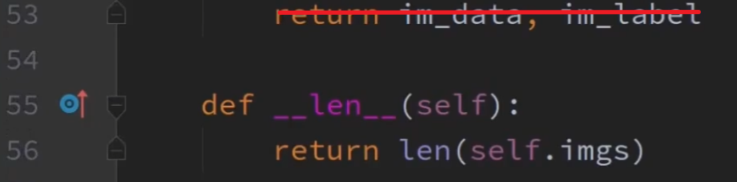



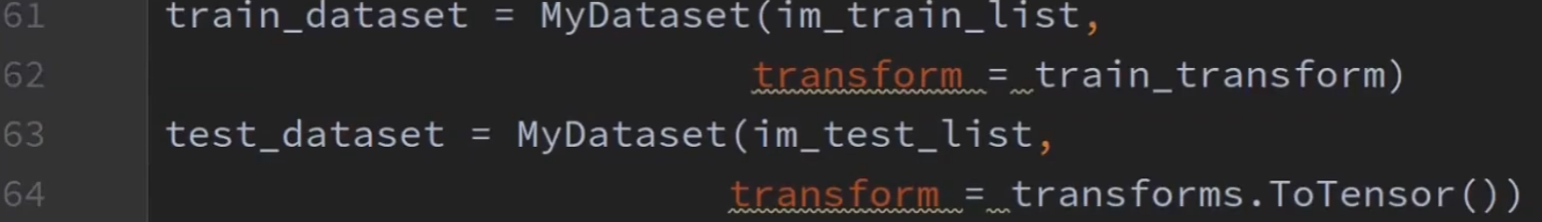

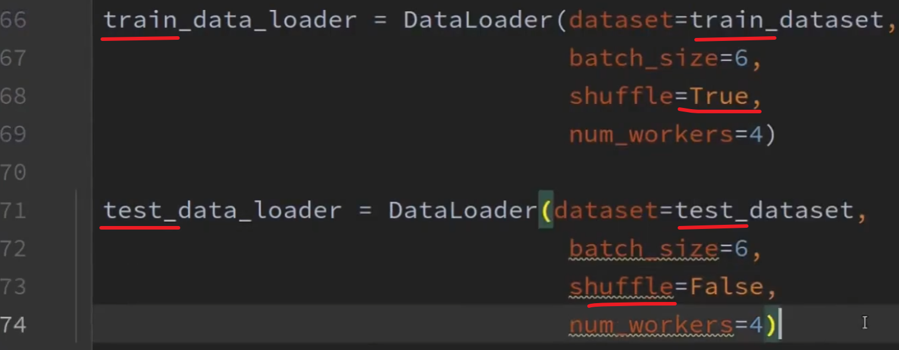

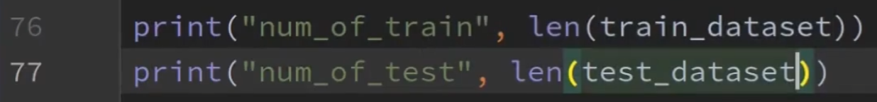

运行，

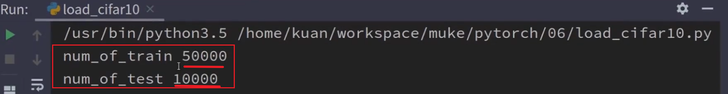

# P6x06.PyTorch搭建 VGGNet 实现Cifar10图像分类

15:04

<https://www.bilibili.com/video/BV1pVWWeRELf?vd_source=4212b105520112daf65694a1e5944e23&spm_id_from=333.788.videopod.episodes&p=6>

##vggnet.py

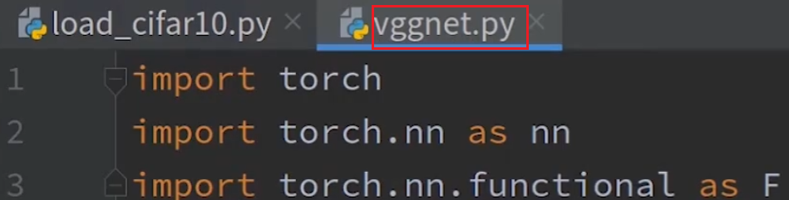

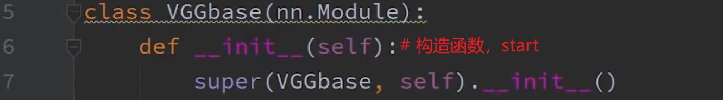

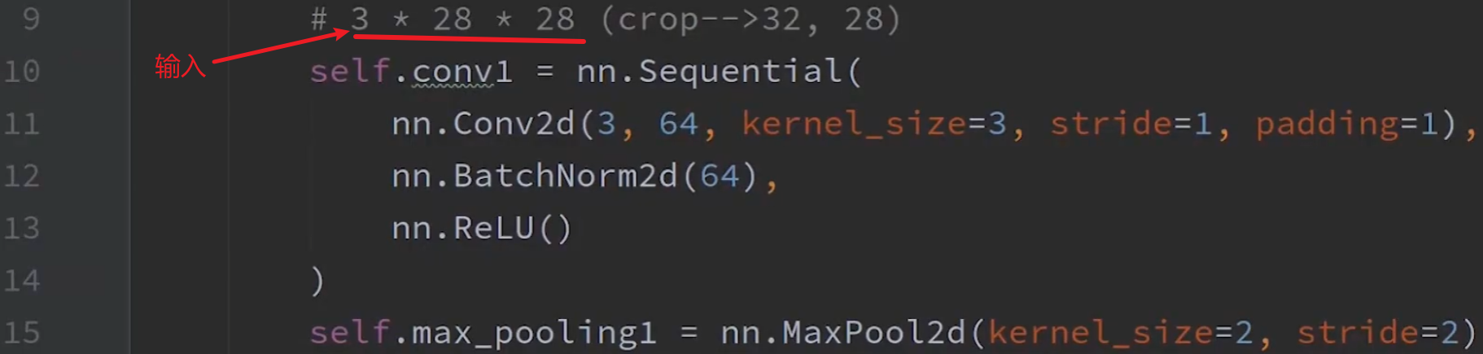

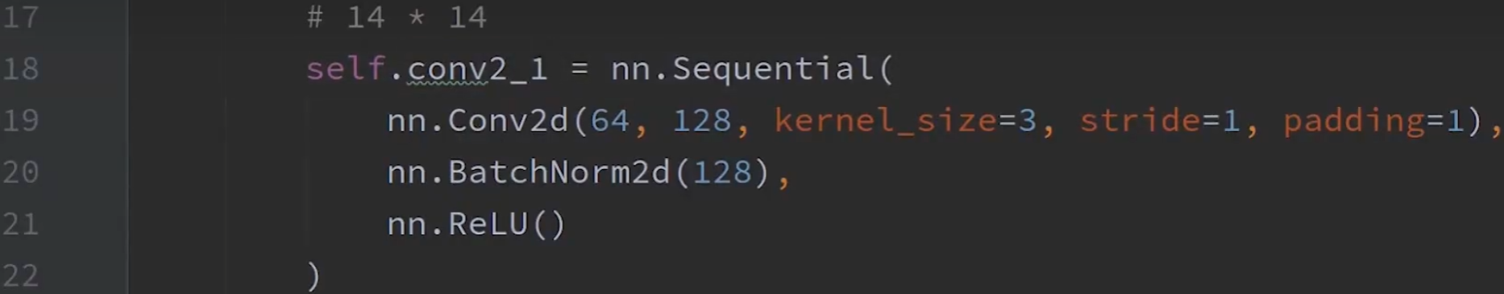

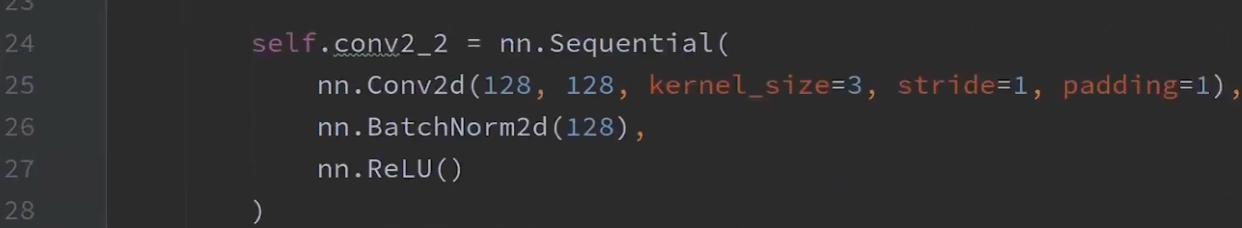



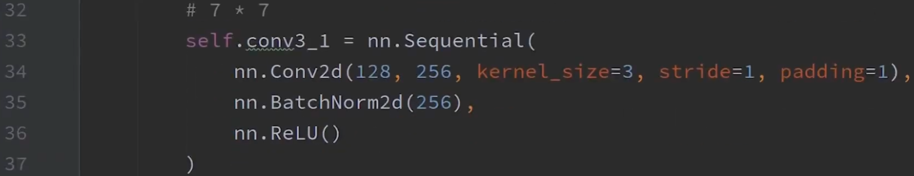

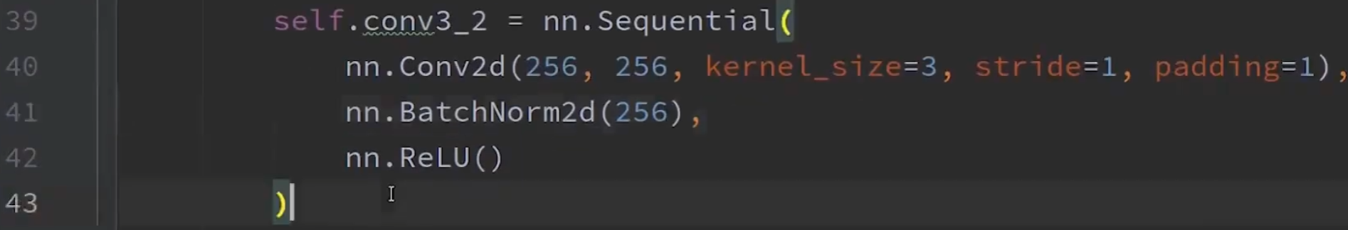

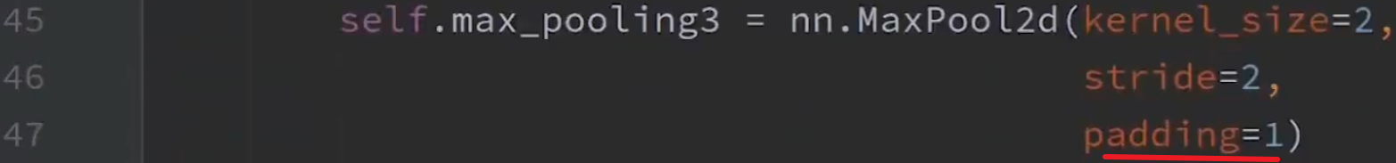

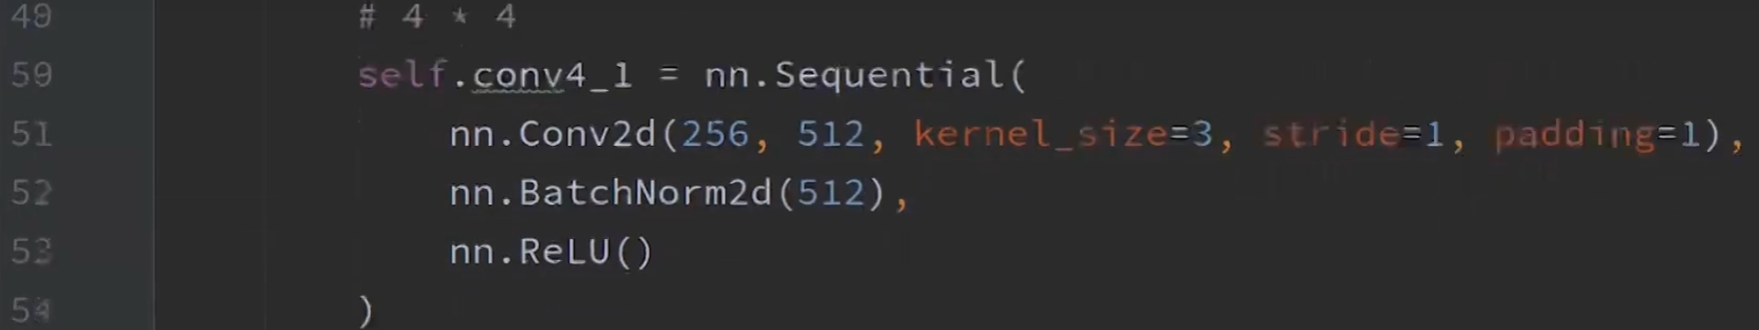

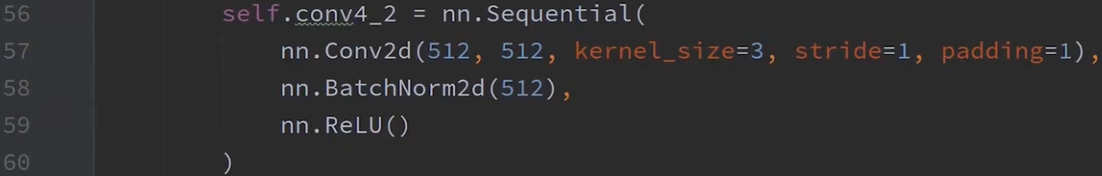





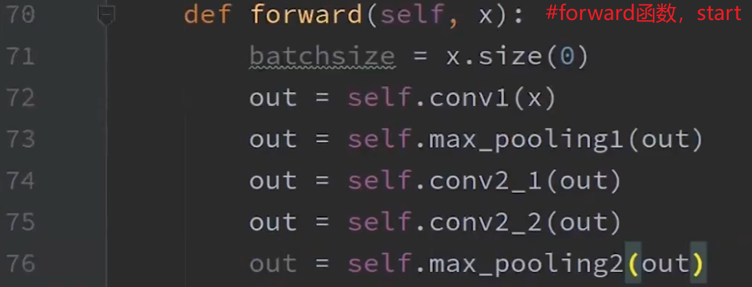

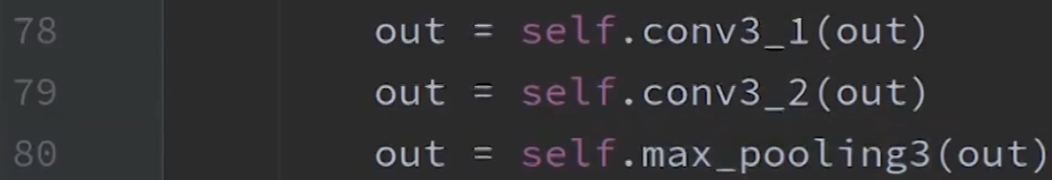

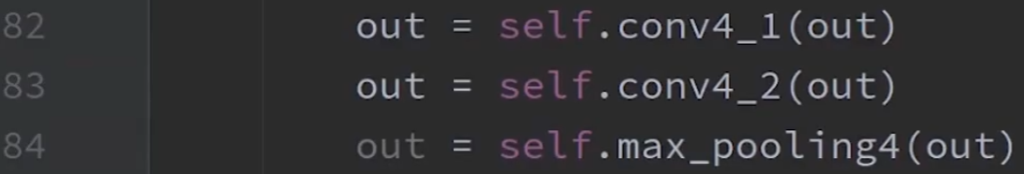

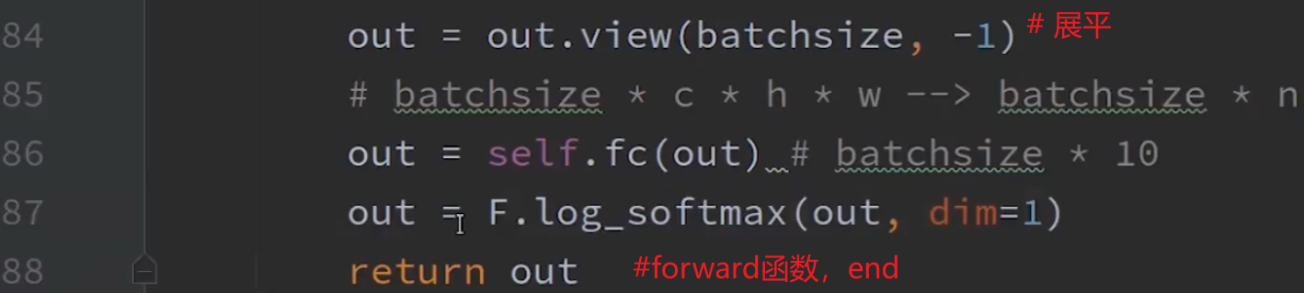

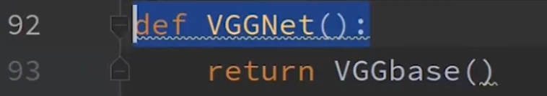

# P7x07.PyTorch搭建cifar10训练脚本-tensorboard记录LOG（上）

14:49

<https://www.bilibili.com/video/BV1pVWWeRELf?vd_source=4212b105520112daf65694a1e5944e23&spm_id_from=333.788.player.switch&p=7>

## #1.把load_cifar10.py中的数据增强代码简化

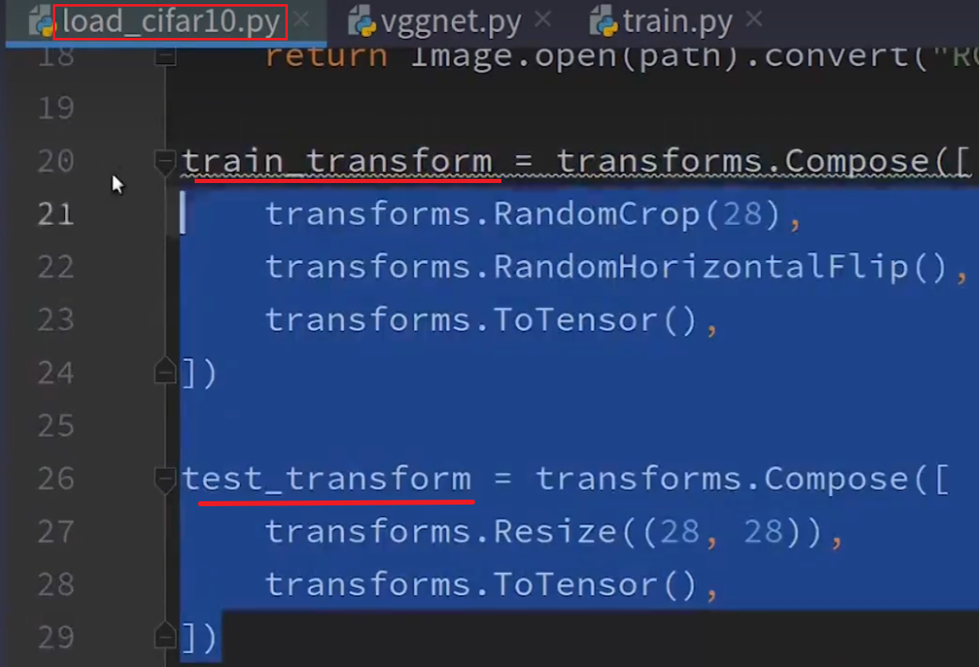

## #2 cifar10训练脚本train.py

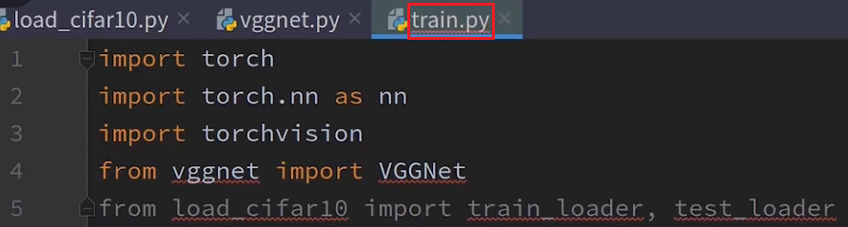

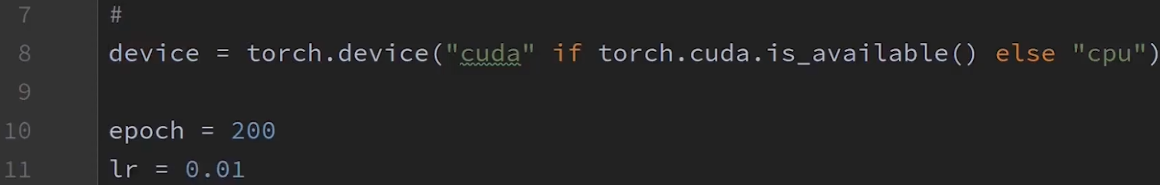

# P8x08.PyTorch搭建cifar10训练脚本-tensorboard记录LOG（下）

19:38

# P9x09.PyTorch搭建cifar10训练脚本搭建-ResNet结构（上）

16:58

# P10x10.PyTorch搭建cifar10训练脚本搭建-ResNet结构（下）

10:31

# P11x11.PyTorch搭建cifar10训练脚本搭建-Mobilenetv1结构

11:35

# P12x12.PyTorch搭建cifar10训练脚本搭建-Inception结构（上）

15:05

# P13x13.PyTorch搭建cifar10训练脚本搭建-Inception结构（下）

09:15

# P14x14.PyTorch搭建cifar10训练脚本搭建-调用Pytorch标准网络ResNet18等

06:07

# P15x15.PyTorch搭建cifar10推理测试脚本搭建

08:32

# P16x16.分类问题优化思路

17:13

# P17x17.分类问题最新研究进展和方向

06:34

# P18x01.图像分割基本概念

10:39

PyTorch实战计算机视觉任务之图像分割问题

<https://www.bilibili.com/video/BV1pVWWeRELf?vd_source=4212b105520112daf65694a1e5944e23&spm_id_from=333.788.videopod.episodes&p=18>

图像分割问题介绍

## #1.图像分割概念介绍

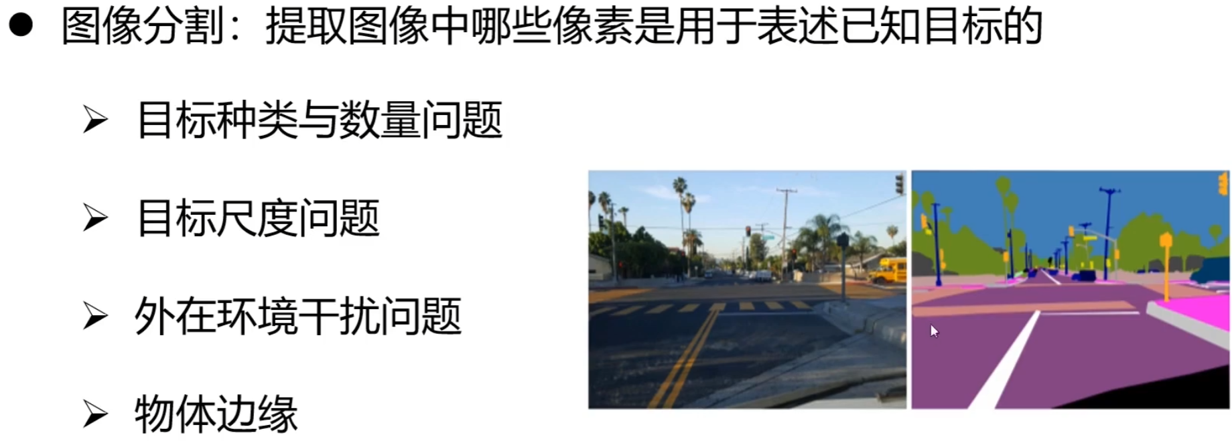

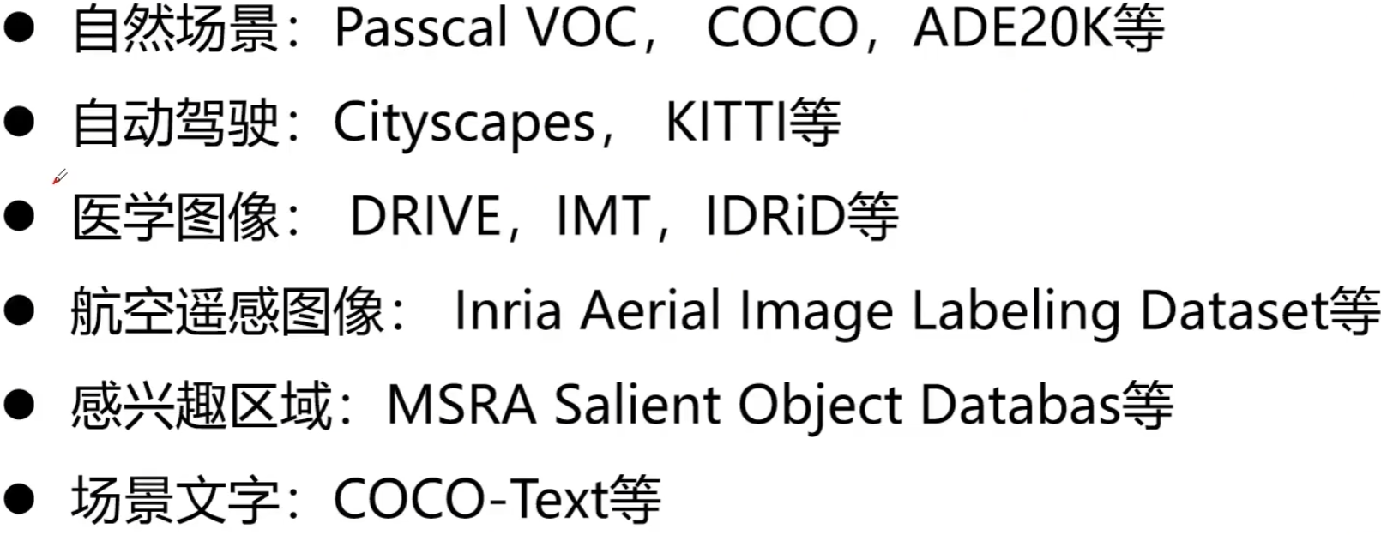

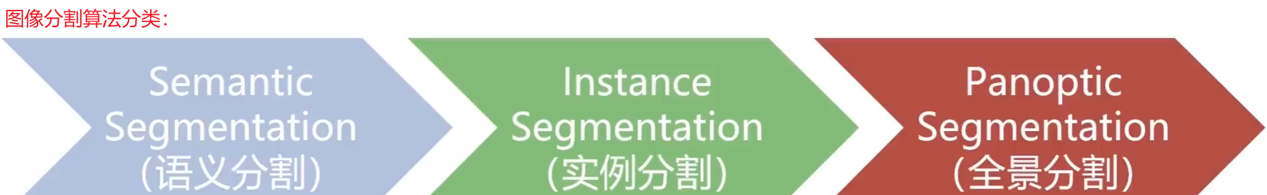

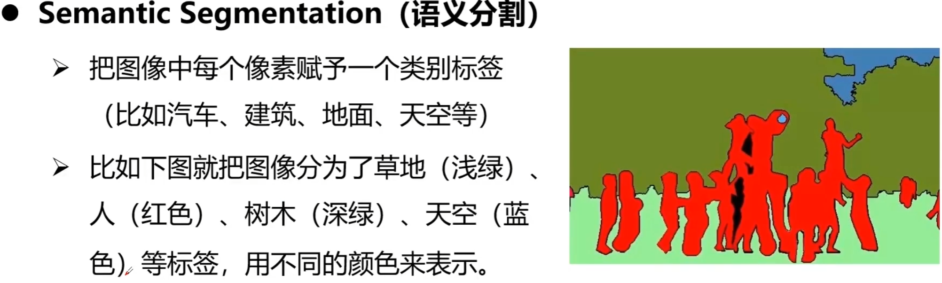

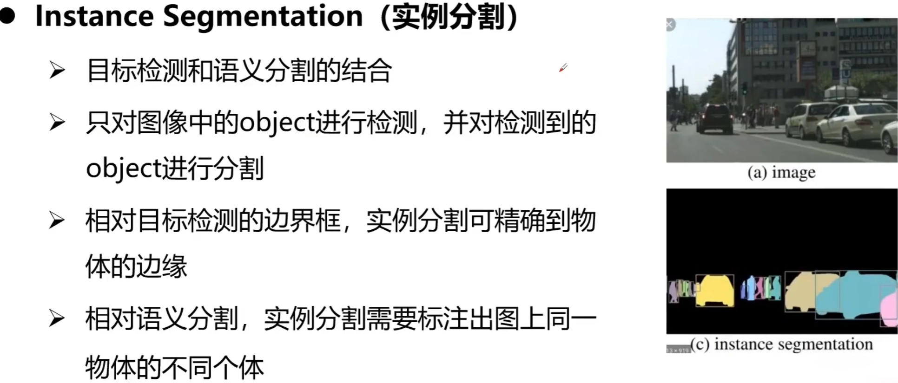

注：实例分割 只分割感兴趣的目标，其他事务被当做背景而忽略掉。

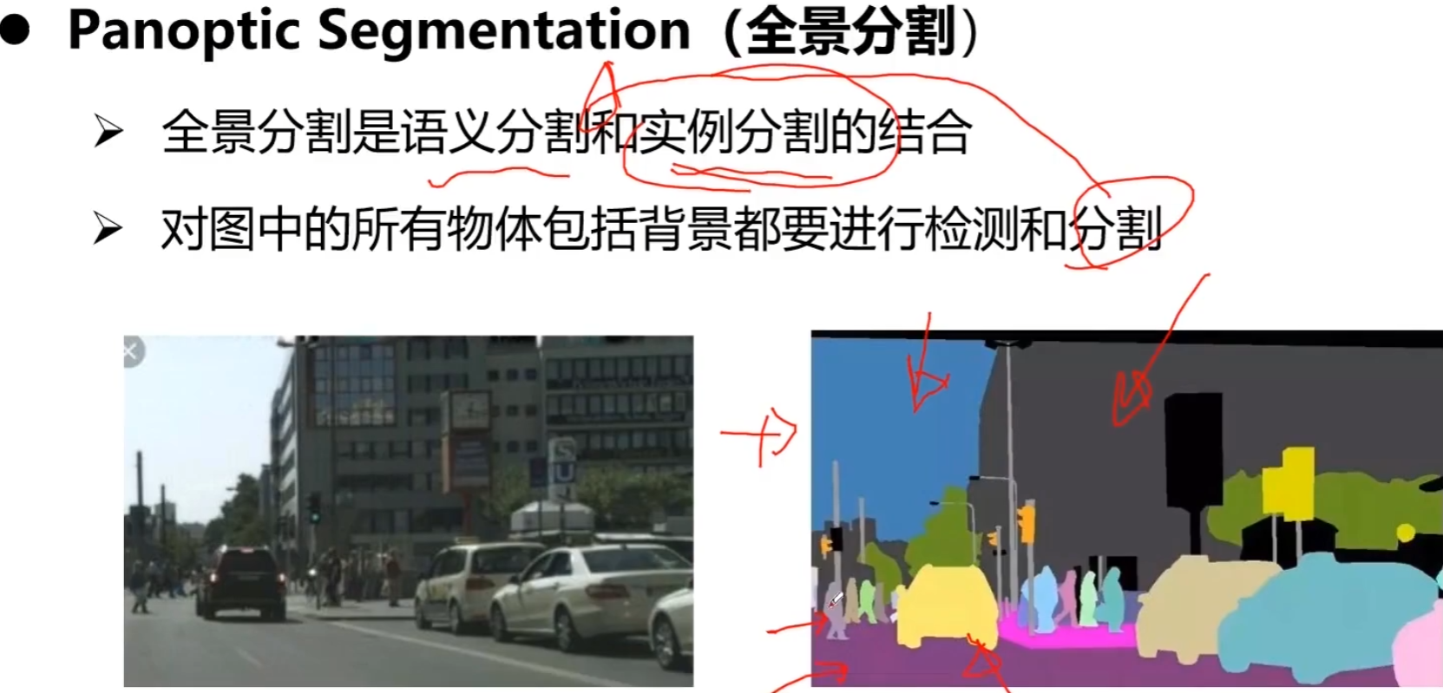

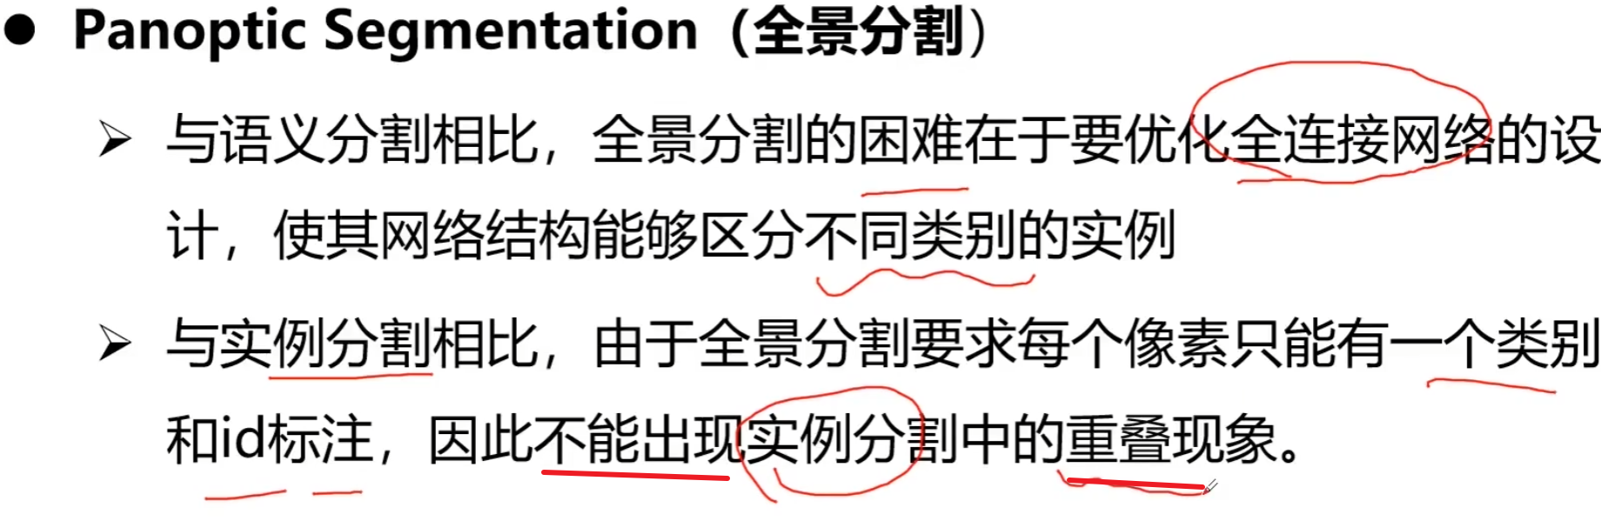

# P19x03.图像分割评价指标及目前面临的挑战

09:53

## #1. 评价指标

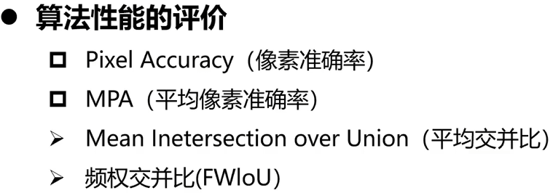

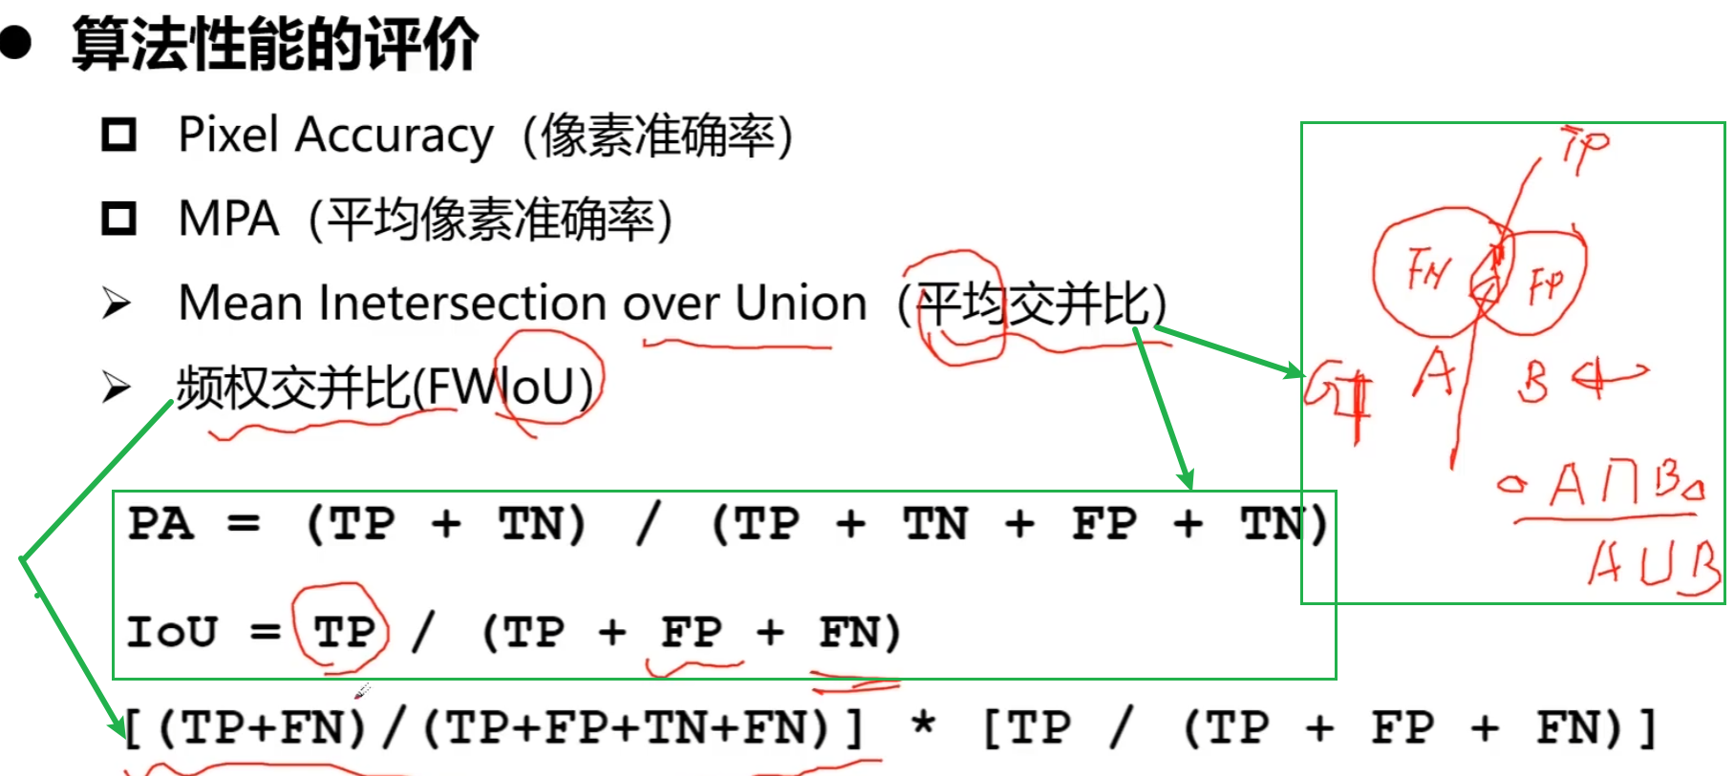

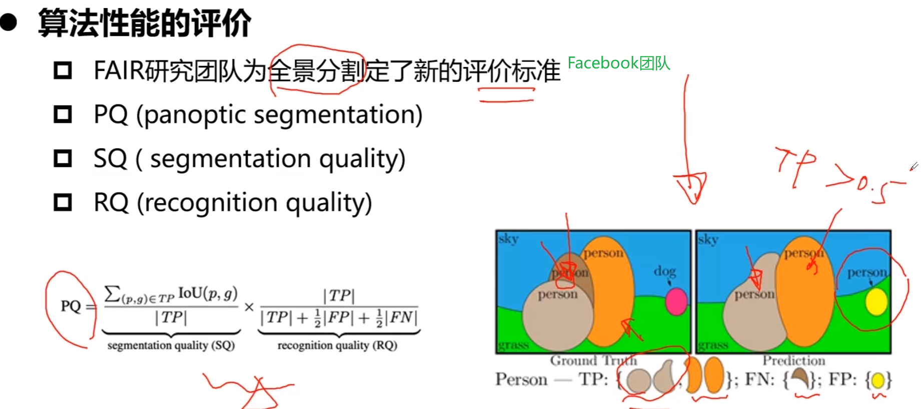

## #2.图像分割问题中的难点

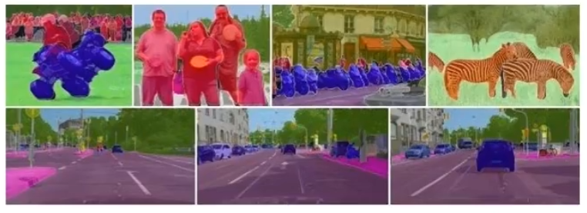

#2.1数据标注成本高

注：标注物体轮廓是用点阵的方式标注的，成本高。

#2.2小样本问题

注：样本少。

#2.3细粒度的图像分割任务

注：细粒度物体，如头发

#2.4视频图像分割的，边缘准确性和稳定性

注：如果边缘准确性和稳定性 不高，则帧与帧之间容易发生跳变。

#2.5模型压缩

注：模型比较大，需要压缩

#2.6全景分割:things 类别和 stuff 类别

注：things 类别才用实例分割， stuff 类别采用语义分割。

# P20x02.图像分割方法介绍

19:04

## 图像分割问题方法

## #1. 语义分割方法

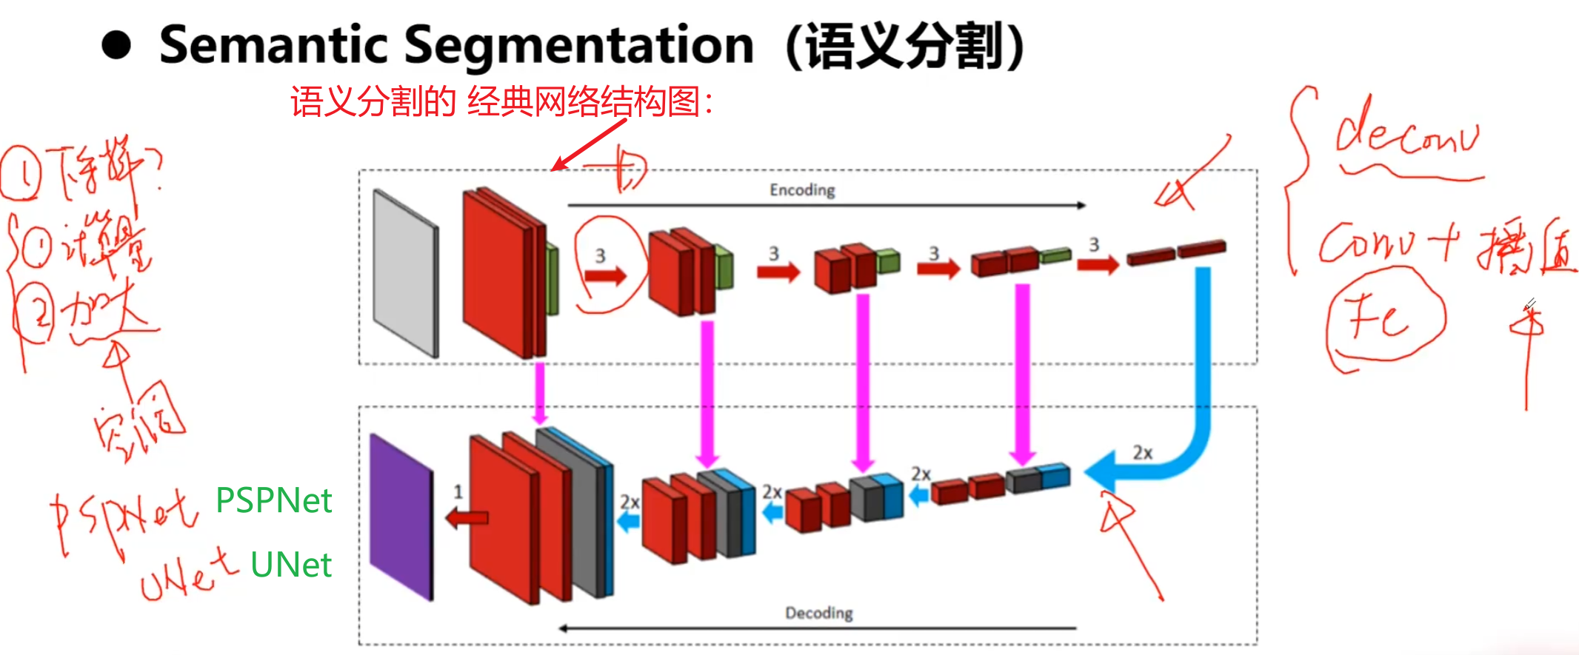

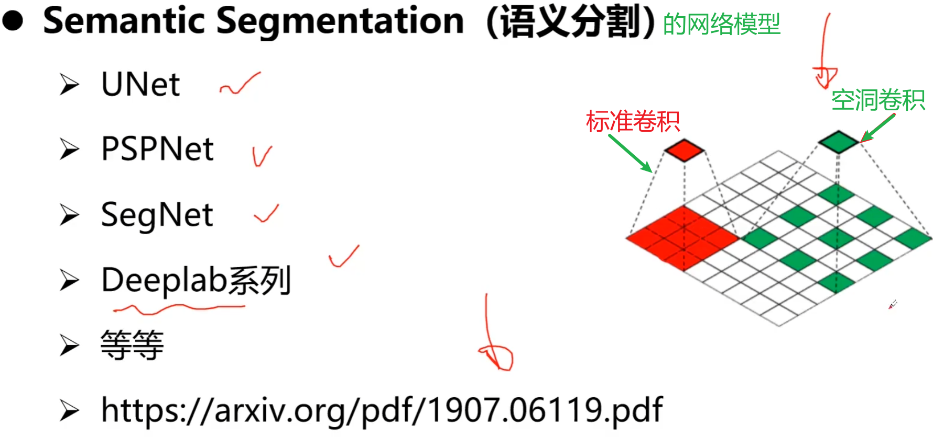

## #2 实例分割方法

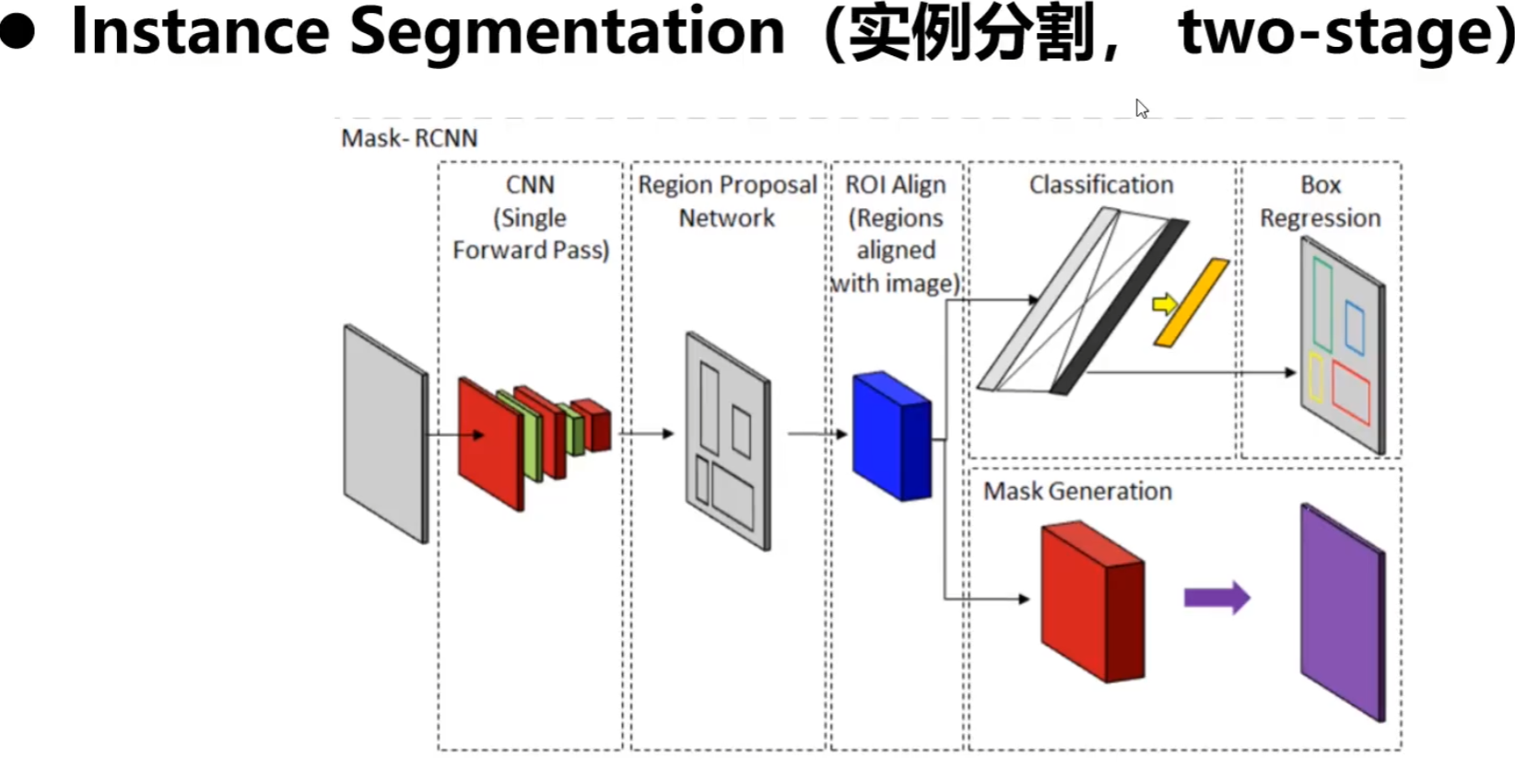

注：两阶段实例分割，把分割可以看成 “检测+分割”两阶段。

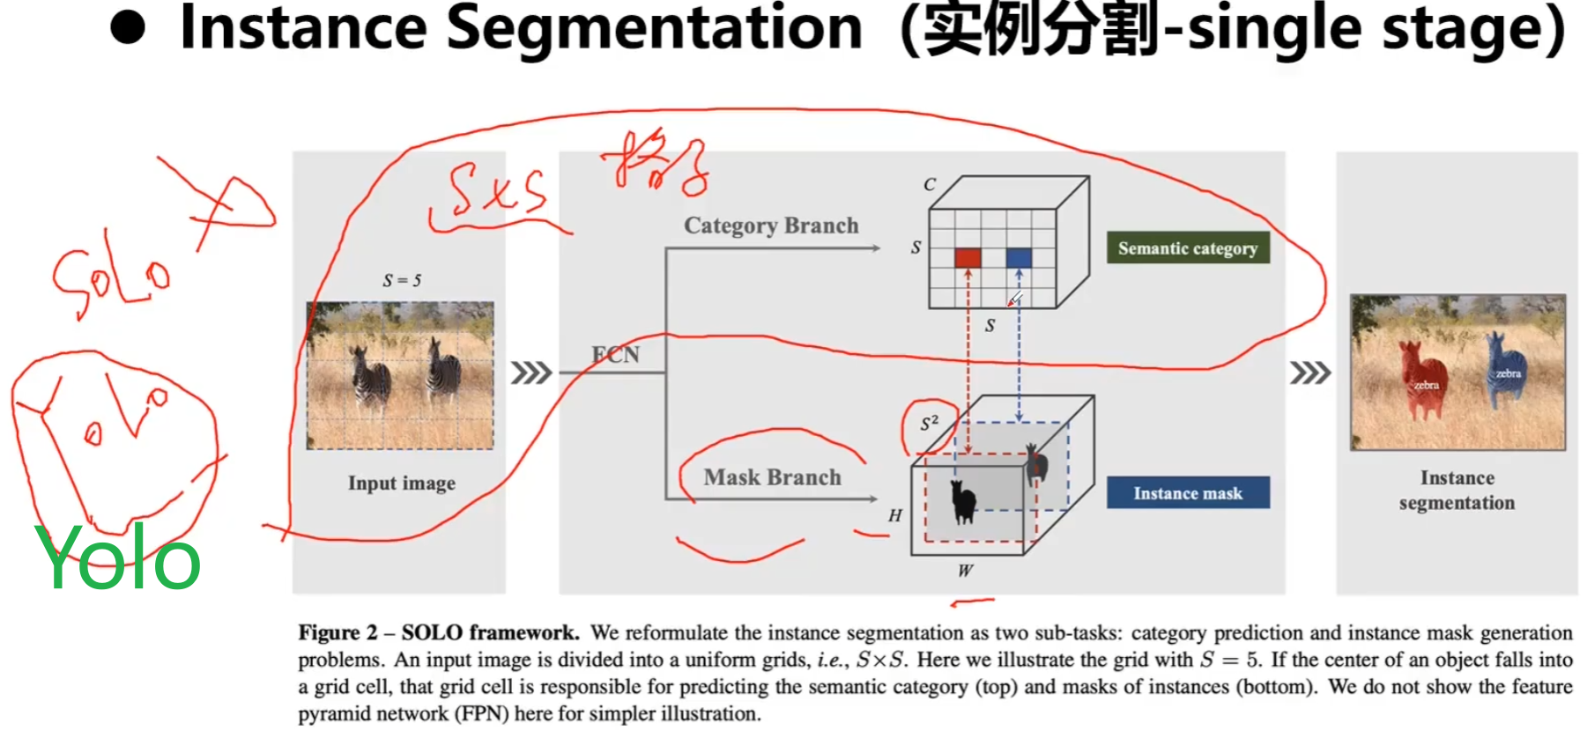

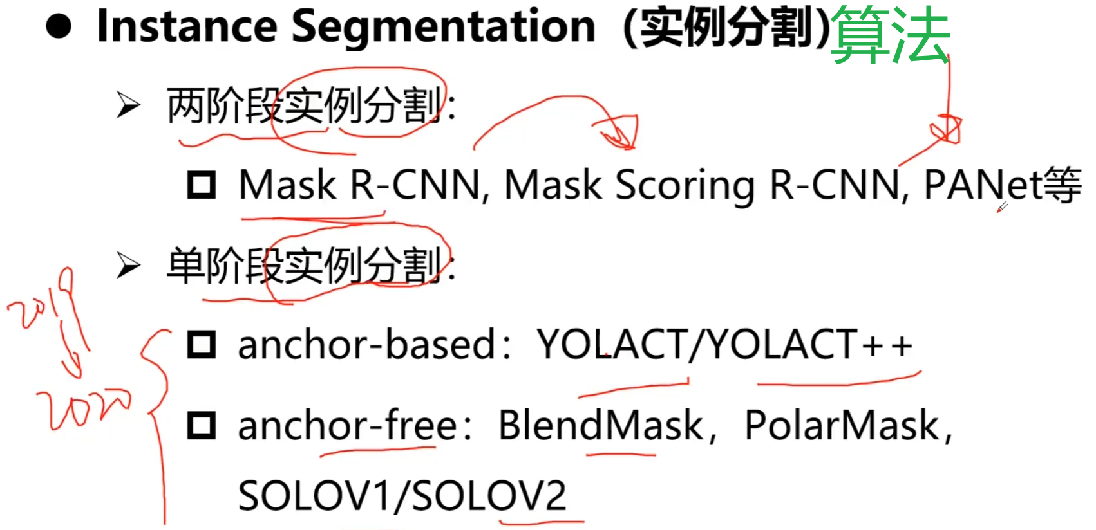

## #3全景分割

全景分割是把语义分割和实例分割结合起来。

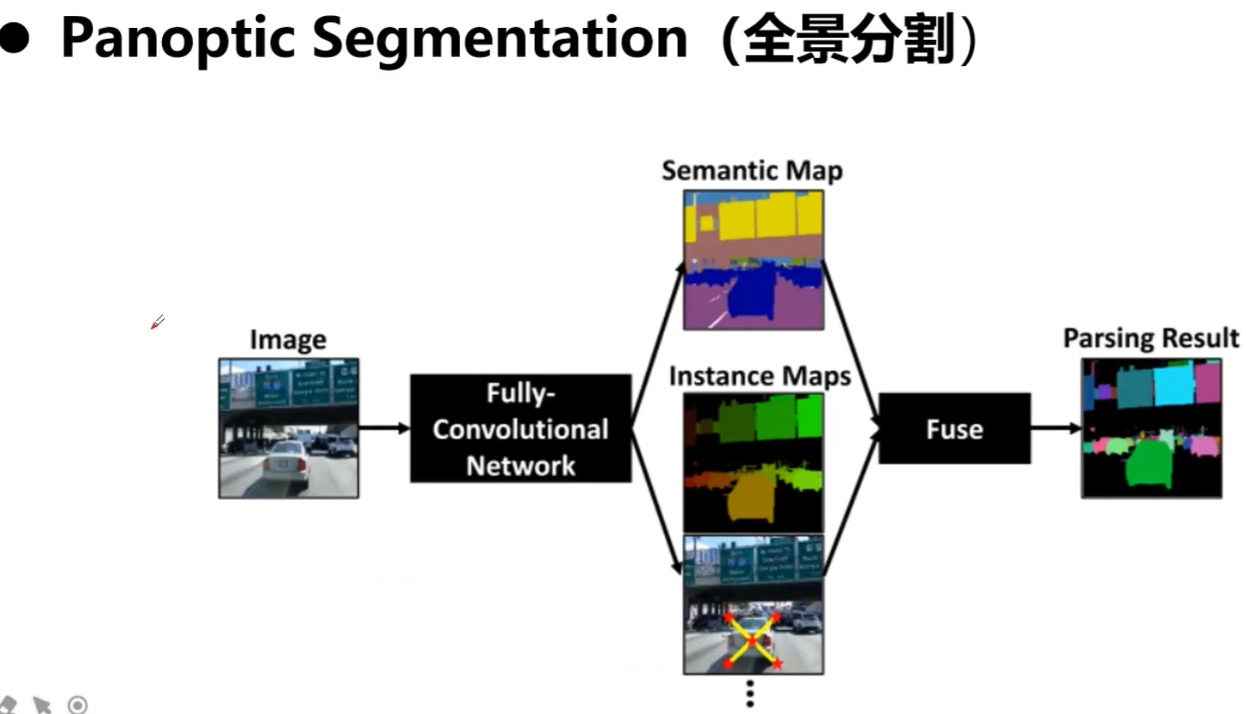

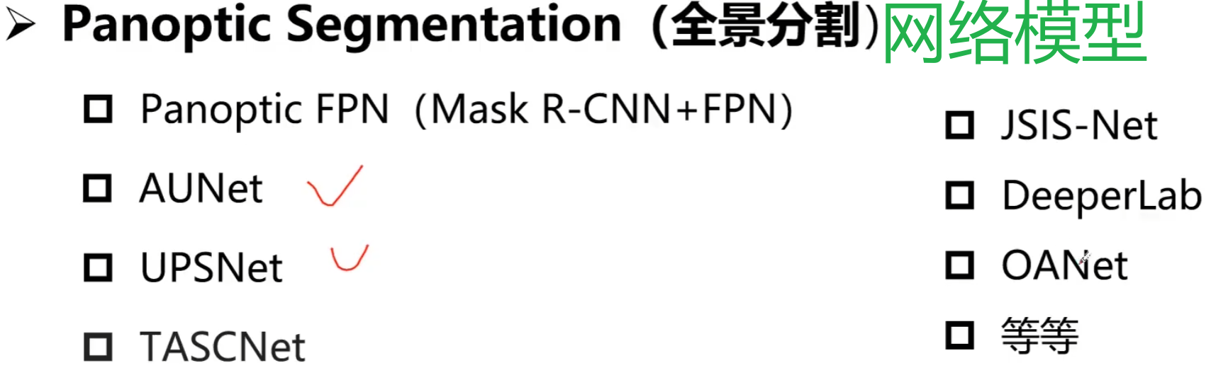

# P21x04.COCO数据集介绍

04:22

**PyTorch解决COCO图像分割问题**

## #1 .COCO图像分割数据集介绍

**#1.1 COCO(Microsoft Common Objects in Context)数据集**

微软发布的图像分类、对象检测、实例分割、图像语义的大规模数据集,

图像包括91类目标，328,000影像和2,500,000个label。其中语义分割的最大数据集，提供的类别有80 类，有超过33万张图片，其中20万张有标注，整个数据集中个体的数目超过150 万个。

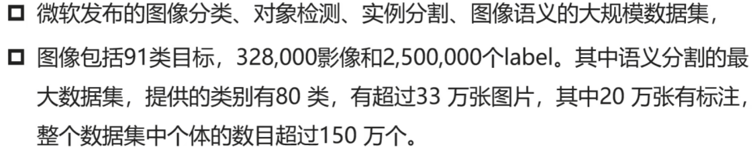

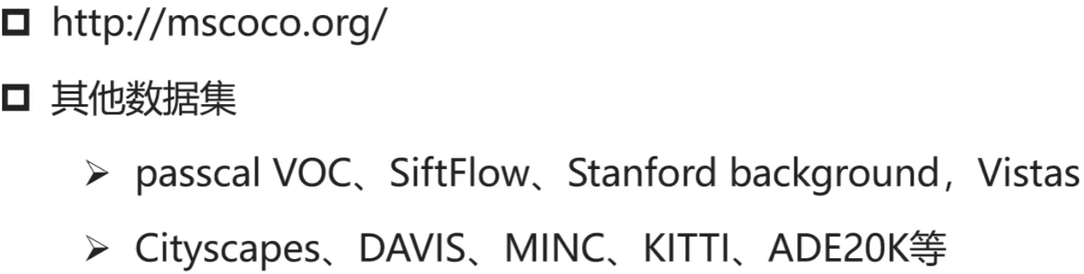

## #1.2 COCO数据格式介绍

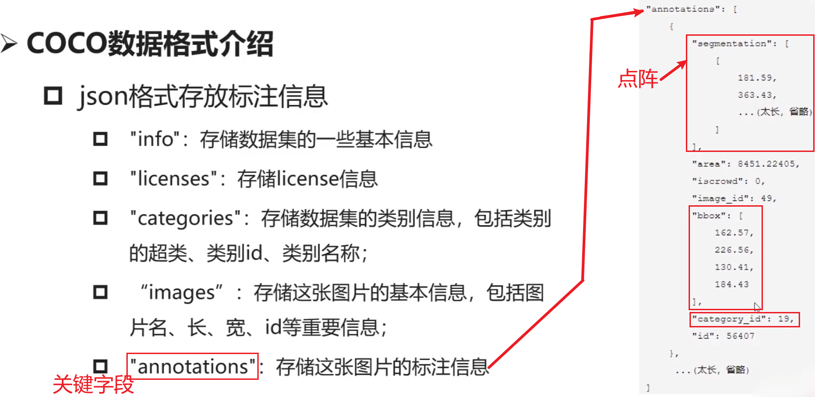

# P22x05.detectron框架介绍和使用简单说明

10:10

## #1.Detectron框架介绍

>> 2018年初，Facebook AI研究院(FAIR)公开了一个目标(视觉)检测平台，名叫Detectron(目前已经是V2)。它是一个软件系统，由Python语言和Caffe2深度学习框架构建而成,

>> 包括了:Mask RCNN，RetinaNet，FasterRCNN，RPN,

Keypoints，Panoptic Segmentation等一系列优秀算法框架

>> 支持数据集:COCO，PasscalVOC，Cityscapes，LVIS等不同数据集

>> <https://github.com/facebookresearch/detectron2>

### #1.1 为什么会选择Detectron/MM-detection这些框架?

>> 快速的验证现代主流深度学习算法

>> 不仅仅模块化搭建网络，而且是模块化优化算法框架

>> 节省寻找和测试深度学习模型效果的时间

>> 我们需要更多的时间，跟进最新的研究进展

## #2.Detectron框架结构介绍

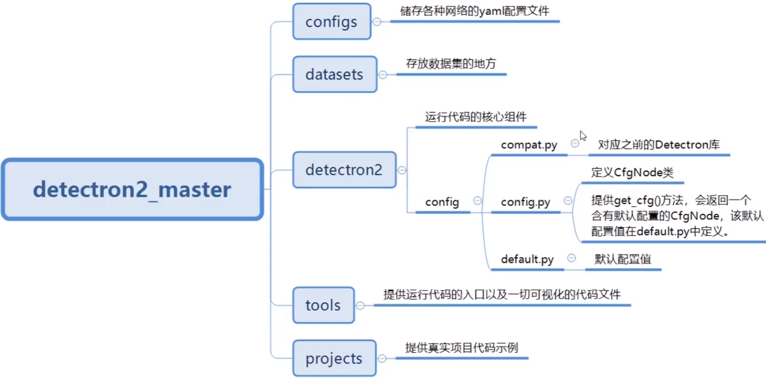

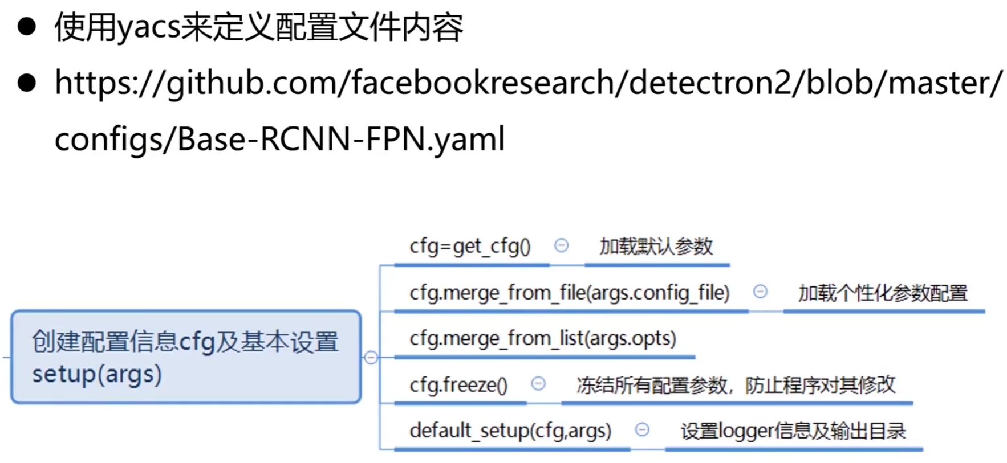

## #3.Detectron框架环境配置

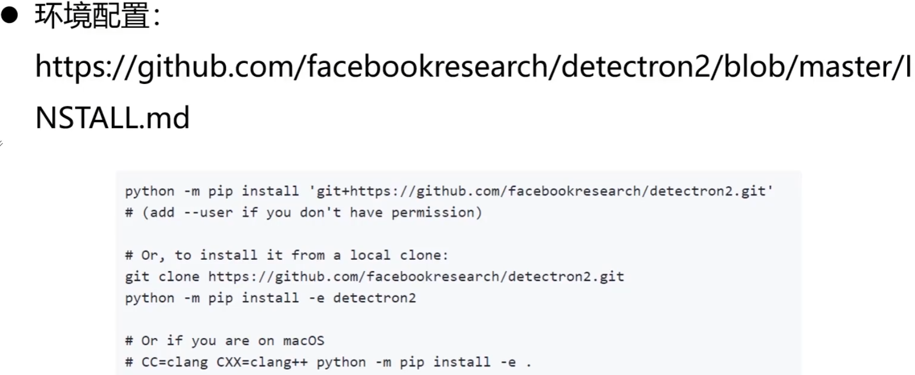

注：注意cuda版本，可以用10,10.1,10.2

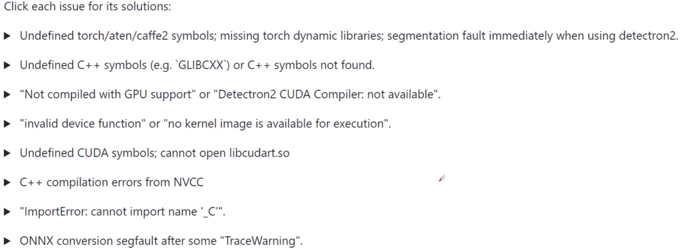

## #4.Detectron框架使用说明

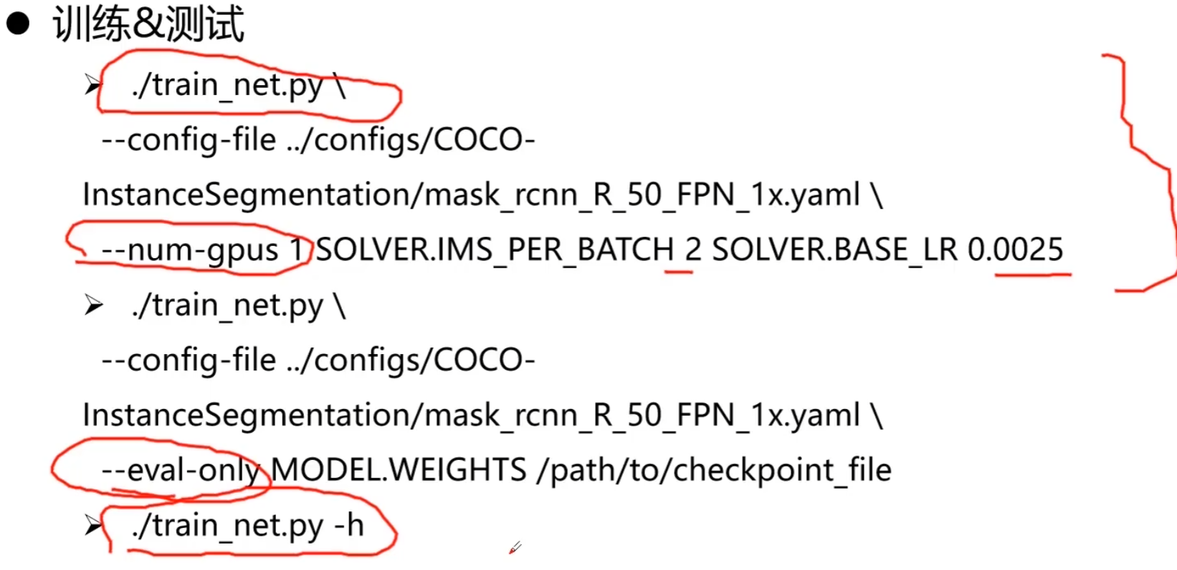

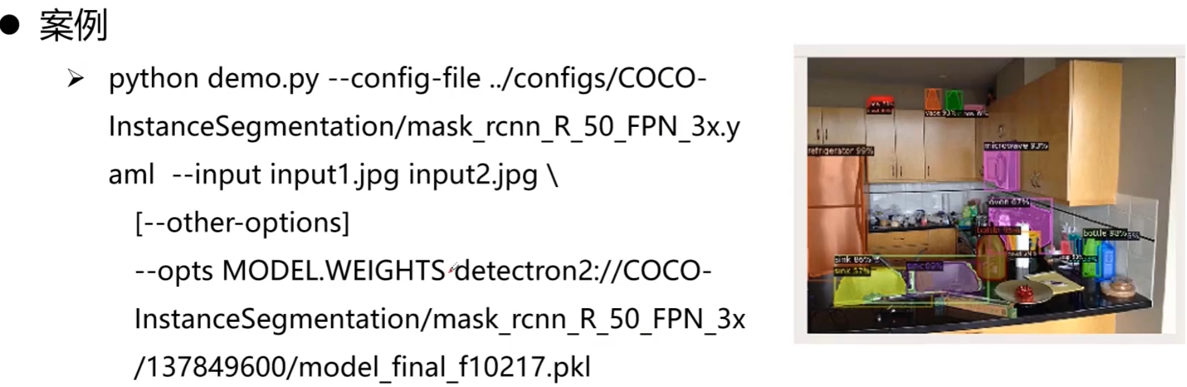

# P23x06.coco数据集标注文件解析

07:53

<https://www.bilibili.com/video/BV1pVWWeRELf/?vd_source=4212b105520112daf65694a1e5944e23&spm_id_from=333.788.videopod.episodes&p=23>

P24x07.detectron源码解读和模型训练-demo测试

37:30

P25x01.目标检测问题介绍（上）

14:11

P26x02.目标检测问题介绍（下）

11:48

P27x03.Pascal.VOC-COCO数据集介绍

05:15

P28x04.MMdetection框架介绍-安装说明

15:12

P29x05.MMdetection框架使用说明

12:20

P30x06.MMdetection训练Passcal.VOC目标检测任务（上）

17:27

P31x07.MMdetection训练Passcal.VOC目标检测任务（中）

16:29

P32x08.MMdetection训练Passcal.VOC目标检测任务（下）

11:52

P33x09.MMdetection.Test脚本

03:37

P34x10.MMdetection.LOG分析

05:44

P35x01.GAN的基础概念和典型模型介绍（上）

15:05

P36x02.GAN的基础概念和典型模型介绍（下）

13:04

P37x03.图像风格转换数据下载与自定义dataset类

11:16

P38x04.cycleGAN模型搭建-model

16:16

P39x05.cycleGAN模型搭建-train（上）

18:04

P40x06.cycleGAN模型搭建-train（下）

18:29

P41x01.RNN网络基础

07:19

P42x07.cycleGAN模型搭建-test

06:41

P43x02.RNN常见网络结构-simple.RNN网络

10:57

P44x03.Bi-RNN网络

04:43

P45x04.LSTM网络基础

13:59

P46x05.Attention结构

09:42

P47x06.Transformer结构

13:16

P48x07.BERT结构

07:22

P49x08.NLP基础概念介绍

15:07

P50x01.文本情感分析-情感分类概念介绍

09:36

P51x02.文本情感分类关键流程介绍

02:27

P52x03.文本情感分类之文本预处理

06:34

P53x04.文本情感分类之特征提取与文本表示

05:16

P54x 05.文本情感分类之深度学习模型

08:34

P55x06.文本情感分类-数据准备

16:43

P56x07.文本情感分类-dataset类定义

12:33

P57x08.文本情感分类-model类定义

11:38

P58x09.文本情感分类-train脚本定义

13:39

P59

59. 10.文本情感分类-test脚本定义

05:07

P60x01.机器翻译相关方法-应用场景-评价方法

14:24

P61x03.Seq2Seq-Attention编程实例-定义数据处理模块

17:10

P62x 04.Seq2Seq-Attention编程实例-定义模型结构模块（上）

13:11

P63x05.Seq2Seq-Attention编程实例-定义模型结构模块（下）

13:47

P64x 06.Seq2Seq-Attention编程实例-定义train模块（上）

13:04

P65x07.Seq2Seq-Attention编程实例-定义train模块（下）

10:34

P66x 08.Seq2Seq-Attention编程实例-定义train模块-loss.function

20:11

P67x01.PyTorch模型开发与部署基础平台介绍

09:40

P68x03.PyTorch服务端发布平台--Torchserver

06:32

P69x72. linux操作基础串讲

19:20

# 73. 1. 1. PyTorch深度学习 Deep Learning with PyTorch p.0

P70,01:05

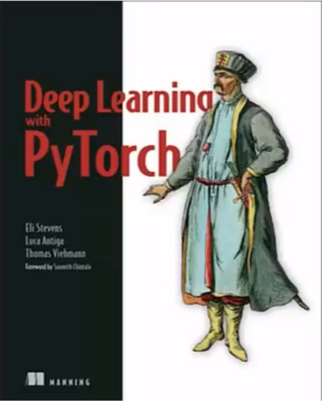

这本书真正有价值的部分是第2部分，从头到位带领我们完成一个真正的项目.：

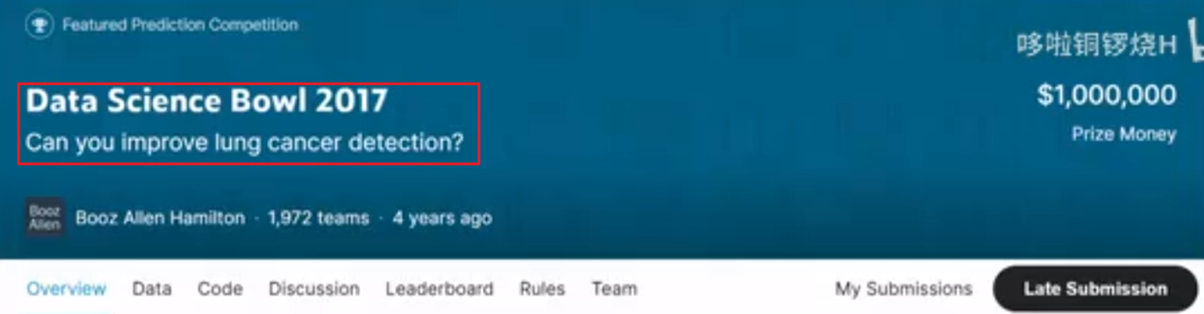

它是一个3维图像识别的项目。

LUng Nodule Analysis 2016

# 74. 2. 2. PyTorch深度学习 Deep Learning with PyTorch ch1

P71,00:46

1）电脑要求：a GPU with 8 GB of RAM (we suggest an NVIDIA GTX 1070 or better)

2）要安装 anaconda pytorch；

3）要做习题

4）链接

全文链接

<https://pytorch.org/assets/deep-learning/Deep-Learning-with-PyTorch.pdf>

书中代码

<https://github.com/deep-learning-with-pytorch/dlwpt-code>

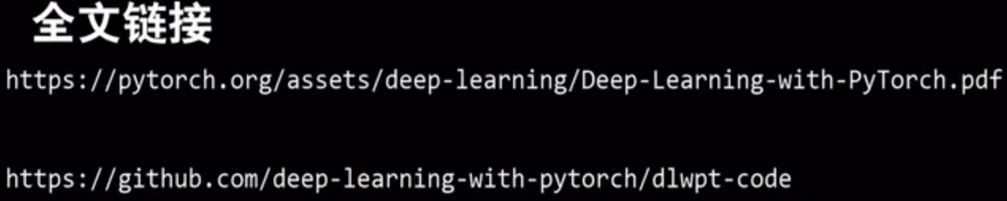

数据下载网站（200G的数据！！！）

<https://www.kaggle.com/c/data-science-bowl-2017/overview>

https://luna16.grand-challenge.org

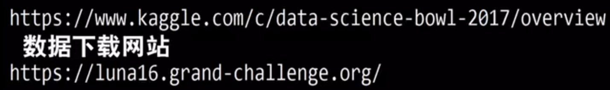

# 75. 3. 3. PyTorch深度学习 Deep Learning with PyTorch ch.2, p.1

P72,03:48

# 76. 4. 4. PyTorch深度学习 Deep Learning with PyTorch ch.2, p2

P73,10:41

# 77. 5. 5. PyTorch深度学习 Deep Learning with PyTorch ch.2, p3

P74,07:44

78. 6. 6. PyTorch深度学习 Deep Learning with PyTorch ch.3, p1 一切从张量开始

P75,05:57

79. 7. 7. PyTorch深度学习 Deep Learning with PyTorch ch.3, p2 三个内存函数

P76,12:43

80. 8. 8. PyTorch深度学习 Deep Learning with PyTorch ch.3, p3 数据类型

P77,07:17

82. 10. 10. PyTorch深度学习 Deep Learning with PyTorch ch.3, p5 读写文件

P78,10:07

P79

81. 9. 9. PyTorch深度学习 Deep Learning with PyTorch ch.3, p4 张量的索引引用

05:43

P80

83. 11. 11. PyTorch深度学习 Deep Learning with PyTorch ch.3, p6 张量维度命名

15:14

P81

84. 12. 12. PyTorch深度学习 Deep Learning with PyTorch ch.3, exercise 习题

14:02

P82

85. 13. 13. PyTorch深度学习 Deep Learning with PyTorch ch.4, p2 读取3D图像

03:22

P83

86. 14. 14. PyTorch深度学习 Deep Learning with PyTorch ch.4, p3 表格数据读取，超简单评酒模型

19:01

P84

87. 15. 15. PyTorch深度学习 Deep Learning with PyTorch ch.4, p4 读取时间序列

14:16

P85

88. 16. 16. PyTorch深度学习 Deep Learning with PyTorch ch.4, p5 读取文本和编码

12:09

P86

89. 17. 17. PyTorch深度学习 Deep Learning with PyTorch ch.4, exercise 习题

21:53

P87

90. 18. 18. PyTorch深度学习 Deep Learning with PyTorch ch.5, p1 手算梯度递降，解线性回归

17:37

P88

91. 19. 19. PyTorch深度学习 Deep Learning with PyTorch ch.5, p2 Autograd 自动梯度计算

07:06

P89

92. 20. 20. PyTorch深度学习 Deep Learning with PyTorch ch.5, p3 Optimizer 优化器和训练流程

12:11

P90

93. 21. 21. PyTorch深度学习 Deep Learning with PyTorch ch.5, Exercise 习题

09:21

P91

94. 22. 22. PyTorch深度学习 Deep Learning with PyTorch ch.6, p1 单层线性神经网络

14:00

P92

95. 23. 23. PyTorch深度学习 Deep Learning with PyTorch ch.6, p2 多层+激活层的简单神经网络

08:07

P93

96. 24. 24. PyTorch深度学习 Deep Learning with PyTorch ch.6, Exercise 习题

16:36

P94

97. 25. 25. PyTorch深度学习 Deep Learning with PyTorch ch.7, p1 Dataset 数据集class的使用

19:31

P95

98. 26. 26. PyTorch深度学习 Deep Learning with PyTorch ch.7, p2 数据集筛选，softmax，分类结果的输出

16:04